

PROYECTO FIN DE GRADO

TÍTULO:
Análisis Crítico del Discurso sobre Desinformación y Delincuencia: La Construcción Mediática de la Inmigración como Amenaza Social

AUTOR:
Diego Luis Santiago Gutiérrez

DIRECTOR:
Aitor Romeo Echeverría

GRADO EN CRIMINOLOGÍA
FACULTAD DE CIENCIAS JURÍDICAS, EDUCACIÓN Y HUMANIDADES

UNIVERSIDAD EUROPEA
Diego Luis Santiago Gutiérrez

Análisis Crítico del Discurso sobre Desinformación y Delincuencia: La Construcción Mediática de la Inmigración como Amenaza Social

UNIVERSIDAD EUROPEA
Facultad de Ciencias Jurídicas, Educación y Humanidades
Grado en Criminología

Director: Aitor Romeo Echeverría

Madrid, a 29 de mayo de 2025
Dedicatoria

A mi familia.

Agradecimientos

A mi familia.
Resumen
La desinformación sobre inmigración y delincuencia constituye una amenaza para la cohesión social, ya que la difusión constante de información falsa, errónea o manipulada refuerza los prejuicios y distorsiona la realidad. Esta desinformación no solo afecta la percepción pública, sino que también puede influir en la formulación de políticas y en el tratamiento mediático del fenómeno migratorio. Las plataformas digitales y redes sociales amplifican estos efectos, favoreciendo la rápida propagación de narrativas sesgadas que generan alarmas sociales y contribuyen a la estigmatización de determinados colectivos. Esta investigación analiza cómo los discursos mediáticos y políticos construyen y consolidan percepciones negativas sobre la inmigración, contribuyendo a la polarización social. Para ello, se adopta un enfoque criminológico y sociológico, basado en el estudio de un caso representativo en el que se aplica un marco teórico crítico. A través del análisis crítico del discurso, se examina cómo ciertos mensajes generan temores infundados, fortalecen estereotipos y condicionan la opinión pública. Los resultados de este estudio buscan aportar una mayor comprensión sobre el impacto de la desinformación en la percepción de la inmigración y la delincuencia, sentando las bases para futuras investigaciones y estrategias que fomenten una sociedad más informada y crítica.

Palabras-clave: análisis crítico del discurso, estudio de caso, desinformación, delincuencia, inmigración.
Abstract
Disinformation about immigration and crime poses a threat to social cohesion, as the constant dissemination of false, misleading, or manipulated information reinforces prejudices and distorts reality. This disinformation not only affects public perception but can also influence policymaking and media coverage of migration. Digital platforms and social networks amplify these effects, facilitating the rapid spread of biased narratives that generate social alarm and contribute to the stigmatization of certain groups. This research analyzes how media and political discourses construct and consolidate negative perceptions of immigration, contributing to social polarization. To achieve this, a criminological and sociological approach is adopted, based on the study of a representative case within a critical theoretical framework. Through critical discourse analysis, the study examines how certain messages generate unfounded fears, reinforce stereotypes, and shape public opinion. The findings aim to provide a deeper understanding of the impact of disinformation on perceptions of immigration and crime, laying the groundwork for future research and strategies that promote a more informed and critical society.

Keywords: critical discourse analysis, case study, disinformation, crime, immigration.
Índice general
1 Introducción 1
1.1 Problema de investigación 2
1.2 Pregunta de investigación 3
1.3 Objetivos 3
1.3.1 Objetivo general 3
1.3.2 Objetivos específicos 3
1.4 Justificación: La relevancia, originalidad y contribución científica al conocimiento académico 4
2 Fundamentación teórica 6
2.1 Revisión de literatura: Marco teórico 6
2.1.1 Criminología crítica 6
2.1.2 Agenda setting 7
2.1.3 Consideraciones relativas a la teoría de la agenda setting y la criminología crítica 7
2.1.4 Demonios populares y pánicos morales 8
2.1.5 Framing 9
2.1.6 La espiral del silencio 10
2.2 Formulación de hipótesis: Resultados esperados 11
3 Metodología de investigación 13
3.1 Metodología 13
3.1.1 Análisis crítico del discurso 14
3.1.2 Categorías de análisis discursivo 15
3.1.3 Estudio de caso 16
3.1.4 Selección y justificación del corpus de análisis 17
3.2 Consideraciones éticas 18
3.3 Limitaciones del estudio 19
3.4 Contraste de hipótesis 19
4 Análisis crítico del discurso 21
4.1 Bulos, demonios populares y pánicos morales: el inmigrante como chivo expiatorio 21
4.2 Framing xenófobo y agenda política en torno al crimen 32
4.2.1 Narrativa de odio 32
4.2.2 Narrativa de cohesión social 35
4.3 Entorno digital e influencers: viralidad del odio y espiral del silencio 38
4.4 Discurso, poder y cohesión social: análisis aplicado 50
4.4.1 Análisis crítico aplicado de las estrategias discursivas 55
5 Conclusiones 61
5.1 La amplitud y limitaciones de la investigación 62
5.2 Futuras líneas de investigación 64
6 Referencias bibliográficas 66

Índice de figuras

PÁGINA

Figura 1 – Publicación de una figura influyente que insinúa la presunta implicación de una persona migrante de origen árabe en los hechos. 22
Figura 2 – Publicación de una figura influyente que señala un tratamiento diferenciado en función del origen del presunto agresor. 23
Figura 3 – Publicación de una figura influyente en la que se sugiere la presunta implicación de un menor extranjero no acompañado. 24
Figura 4 – Publicación de una figura influyente que insinúa la presunta implicación de una persona migrante de origen africano, utilizando un tono irónico respecto a su edad. 25
Figura 5 – Publicación de una figura influyente que, mediante un fotograma de la persona detenida, cuestiona la información difundida por la prensa y genera ambigüedad en torno a su origen. 26
Figura 6 – Publicación de un canal de gran alcance en la que se atribuye la presunta implicación de una persona migrante de origen árabe. 27
Figura 7 – Publicación de una figura influyente en la que se afirma, de forma despectiva, la presunta implicación de una persona migrante de origen árabe. 27
Figura 8 – Publicación que recoge diversos comentarios xenófobos en catalán dirigidos contra personas migrantes de origen árabe. 29
Figura 9 – Publicación que incita a la movilización social contra personas migrantes de origen árabe. 30
Figura 10 – Diversas publicaciones que incitan explícitamente a actos violentos, como la quema de mezquitas. 30
Figura 11 – Publicación que incita a la violencia como respuesta dirigida tanto contra la población migrante como contra determinados representantes políticos. 31
Figura 12 – Publicación del líder de Vox en la que se sugiere la posible implicación de una persona migrante en los hechos. 33
Figura 13 – Publicación de un concejal de Vox en Terrassa que, mediante un fotograma del detenido, cuestiona la información difundida por la prensa y afirma el origen extranjero del presunto agresor. 34
Figura 14 – Publicación de un concejal de Vox en Terrassa en la que se pone en duda la veracidad de la información difundida por la prensa y se insinúa la posible implicación de una persona migrante. 35
Figura 15 – Publicación de un diputado de Vox en el Congreso de los Diputados que responsabiliza tácitamente al Gobierno de la supuesta inseguridad atribuida a la inmigración. 37
Figura 16 – Publicación de Alvise Pérez en la que se responsabiliza implícitamente a la población migrante de diversos delitos. 39
Figura 17 – Publicación de Alvise Pérez que refuerza el vínculo entre la presencia migrante y la delincuencia mediante testimonios no verificados. 40
Figura 18 – Publicación en la que se señala la titularidad extranjera del vehículo supuestamente utilizado por el presunto agresor. 41
Figura 19 – Publicación que refuerza el vínculo entre el suceso y la población musulmana mediante una imagen de una mezquita cercana. 42
Figura 20 – Publicación en la que se sugiere que el asesinato podría estar relacionado con una prueba de acceso a una banda latina. 43
Figura 21 – Primera publicación sobre el asesinato, difundida en un portal de ámbito nacional sin vinculación explícita con discursos de odio. 44
Figura 22 – Comentario que insinúa la implicación exclusiva de personas extranjeras en el crimen, sin aportar evidencia alguna. 44
Figura 23 – Comentario que expresa un discurso xenófobo culpabilizando a la migración africana de la criminalidad y el deterioro social del país. 44
Figura 24 – Comentario que asocia el crimen a bandas latinas mediante el uso de lenguaje despectivo hacia personas migrantes sudamericanas, descartando la implicación de población migrante árabe y de etnia gitana. 45
Figura 25 – Comentario que sugiere la religión o el origen cultural del presunto agresor mediante una insinuación alimentaria de carácter islamófobo. 45
Figura 26 – Comentario que niega la identidad europea del detenido y lo asocia al norte de África como forma de deslegitimación identitaria. 45
Figura 27 – Comentarios que afirman sin evidencias la supuesta procedencia tunecina del presunto agresor, reforzando la narrativa de origen extranjero. 46
Figura 28 – Publicación en la que se denuncia la instrumentalización política del asesinato de un menor y se desmiente la narrativa sobre la implicación de población migrante. 48
Figura 29 – Publicaciones que desacreditan el discurso previo al destacar que el presunto agresor no es migrante reciente, sino ciudadano español de origen rumano. 49
Figura 30 – Publicación que cuestiona la legitimidad de un familiar de la víctima mediante insinuaciones sobre su labor humanitaria en África. 52
Figura 31 – Publicación que busca desacreditar a un familiar de la víctima mediante la alusión irónica a su labor humanitaria en África. 53
Figura 32 – Publicaciones que ponen en duda las declaraciones de un familiar de la víctima mediante insinuaciones sobre su actividad profesional. 54

Índice de tablas
PÁGINA

Tabla 1 - Ejemplos representativos de estrategias discursivas. 56

Índice de siglas y abreviaturas

Sigla | Inglés | Español
ACD | Critical Discourse Analysis | Análisis Crítico del Discurso
ODS | Sustainable Development Goals | Objetivos de Desarrollo Sostenible

Introducción
En la actualidad, la desinformación, especialmente en lo que respecta a la inmigración y la delincuencia, se ha convertido en una de las principales amenazas para la convivencia social, ya que la divulgación de información falsa, errónea o manipulada de forma continua y recurrente puede llegar a generar confusión en la población, con el potencial, en su caso, de socavar la cohesión social (Presidencia del Gobierno, 2021). Esto contribuye a consolidar cualquier tipo de prejuicio o estigma vinculado a ciertos colectivos, vulnerables o no, e, incluso, a distorsionar la realidad (Presidencia del Gobierno, 2021), pudiendo todo ello, además, ser amplificado por la velocidad y el alcance de las plataformas digitales y las redes sociales.
Un ejemplo ilustrativo de lo anteriormente expuesto es el asesinato de un menor en Mocejón (Toledo), ocurrido el 18 de agosto de 2024, que servirá de caso de estudio en este trabajo. Desde los instantes posteriores tras el acontecimiento, comenzó a difundirse información no verificada —e incluso abiertamente falsa— que intentaba vincular el hecho delictivo con una persona migrante. Este caso ha sido seleccionado por su relevancia, su notable repercusión mediática y su conexión con las vivencias del autor.
En consecuencia, surge la necesidad de analizar cómo las narrativas construidas en torno a la controvertida dupla inmigración y delincuencia, en muchas ocasiones basadas en información falaz, generan alarmas sociales o favorecen la estigmatización de determinadas comunidades o colectivos, reforzando, a su vez, cualquier percepción negativa o polarizadora acerca de estos. Para ello, con la presente investigación se pretende ampliar el conocimiento acerca de este fenómeno desde un punto de vista criminológico y sociológico mediante el análisis de un caso concreto a partir de un marco teórico crítico.
Este marco teórico se desarrolla en el apartado 2. En dicho apartado, se abordarán, en primer lugar, la criminología crítica, que permite analizar los factores estructurales y sociales que subyacen a la delincuencia, contrastándolos con las percepciones distorsionadas difundidas en el discurso mediático y político, y la teoría de la agenda setting de McCombs y Shaw (1972), que ayuda a comprender cómo los medios jerarquizan determinados temas en la agenda pública. Asimismo, se explicarán los conceptos de demonios populares y pánicos morales propuestos por Stanley Cohen (1972), que describen cómo determinados colectivos son representados como amenazas desproporcionadas en función de intereses políticos o mediáticos. De igual modo, se aplicará la teoría del framing de Erving Goffman (1974), que permite analizar cómo el modo en que los medios de comunicación encuadran los problemas condiciona su interpretación social. También se tendrá en cuenta la teoría de la espiral del silencio de Elisabeth Noelle-Neumann (1980), la cual sostiene que las opiniones percibidas como minoritarias tienden a silenciarse por miedo al rechazo social, reforzando así la narrativa dominante.
En el apartado 3 se expone la metodología adoptada: el Análisis Crítico del Discurso (ACD), una herramienta fundamental para desentrañar cómo los medios de comunicación y los discursos políticos construyen y difunden representaciones que moldean la percepción pública de la realidad, y el estudio de caso, técnica que posibilita la investigación profunda de un fenómeno en un contexto real. Gracias a esta metodología, se logrará identificar qué se dice y cómo se dice, además de descubrir las relaciones de poder, los intereses ideológicos y las estrategias discursivas que sustentan estas narrativas, revelando que no son neutras ni objetivas, sino el producto de un interés por influir en la opinión pública.
Finalmente, con el apartado 4 se procurará desentrañar la conexión entre la desinformación y la construcción del binomio inmigración-delincuencia mediante el análisis de mensajes vertidos en el entorno digital en respuesta al suceso ocurrido en Mocejón. En el apartado 5, fruto del estudio efectuado, se extraen unas conclusiones que sirvan de base para futuras investigaciones, y se plantean las limitaciones propias de la investigación.

Problema de investigación
Sobre la base previamente especificada, el problema de esta investigación radica en cómo la información proporcionada por los medios de comunicación y actores políticos, así como aquella difundida a través de plataformas digitales y redes sociales, contribuye a construir y consolidar el vínculo entre la población migrante y la delincuencia. Con estos discursos se genera en la población cierto miedo y rechazo hacia toda persona advenediza, principalmente de aquellas que tienen un entorno sociocultural diferente —o que podrían considerarse más desfavorecidos (Cortina, 2017)— al existente en España.
Debido a la creciente preocupación al respecto, se considera necesario llevar a cabo un estudio que integre distintos planteamientos sociológicos que permitan analizar y comprender el fenómeno de la desinformación en este contexto, pues resulta de interés tanto desde una perspectiva académica como social. Esto se debe, fundamentalmente, al carácter desestabilizador y polarizador de la desinformación (Bennett & Livingston, 2020), que influye directamente en la opinión y políticas públicas, así como a que la estigmatización de grupos vulnerables puede inducir o incrementar la discriminación y la exclusión social (Jefatura del Estado, 2022). Además, tratar este asunto tan complejo desde una postura que englobe diversas perspectivas posibilitará, en futuras investigaciones, identificar patrones y estrategias que posibiliten combatir la desinformación y, en su caso, ayudar a erradicar el racismo y la xenofobia.

Pregunta de investigación
Teniendo en cuenta lo anterior, se formula la siguiente pregunta, que servirá de base para determinar los objetivos del presente trabajo:
- ¿Cómo influyen los procesos de desinformación y los discursos de odio en la construcción de discursos que vinculan la población migrante y la delincuencia?

Objetivos

Objetivo general
El objetivo general de este trabajo es analizar cómo la desinformación y los discursos de odio vertidos en el entorno digital a raíz del caso de Mocejón contribuyeron a la construcción de la relación entre población migrante y delincuencia.

Objetivos específicos
Para la consecución del objetivo general establecido, se han planteado los siguientes objetivos específicos:
- OE1: Identificar y analizar los marcos discursivos utilizados en la construcción de estereotipos.
- OE2: Conocer los términos empleados para describir a la población migrante.
- OE3: Examinar y describir cómo se construyen y difunden los discursos de odio relativos a la población migrante.
- OE4: Analizar el papel de los diferentes actores (medios de comunicación, representantes políticos, usuarios de plataformas digitales y redes sociales) en la generación y propagación de la desinformación en torno a la población migrante y la delincuencia.
- OE5: Evaluar cómo los discursos que relacionan la población migrante y la delincuencia influyen en las preocupaciones de la colectividad en el entorno digital.

Justificación: La relevancia, originalidad y contribución científica al conocimiento académico
La creciente preocupación por el efecto e impacto negativo de la desinformación en la cohesión social y en las percepciones públicas subraya la importancia de abordar este fenómeno desde una perspectiva científica, si bien las campañas de desinformación, como amenaza grave para la Seguridad Nacional, requerirían de una respuesta colectiva e integración de múltiples capacidades (Presidencia del Gobierno, 2021).
Asimismo, la inmigración y la delincuencia es un tema recurrente y ampliamente debatido en los medios de comunicación y en la política, con importantes implicaciones para la convivencia social, ya que ciertos sectores difunden falazmente que existe una relación directa entre la población migrante y la delincuencia, lo que puede conllevar un aumento de la sensación de inseguridad en la población. A este respecto, la divulgación de información falsa o distorsionada fomenta los prejuicios, refuerza los estigmas y exacerba las divisiones sociales, erigiéndose todo ello en un tema que ha de ser estudiado como forma cuestionar determinados discursos que distorsionan la realidad.
Por otra parte, aunque existen investigaciones previas al respecto, pocas tratan de forma específica y simultánea la inmigración y la delincuencia desde un marco teórico que integre los conceptos de demonios populares y pánicos morales, el framing y la espiral del silencio, considerando la agenda setting y desde la perspectiva de la criminología crítica —conceptos de pertinente aplicación en este trabajo—. Así, se incluye un análisis original que combina todos ellos mediante un estudio de caso a partir del análisis del discurso para examinar cómo las narrativas mediáticas y políticas crean, moldean y consolidan las percepciones erróneas en torno a la población migrante.
De este modo, la justificación práctica de este trabajo reside en su capacidad de influencia en la forma en que se abordan la población migrante y la delincuencia en los medios de comunicación y en la agenda política. Además, al tratar este asunto de forma integral, el trabajo puede servir de guía tanto para investigadores como para responsables políticos, periodistas y organizaciones sociales interesadas en promover una narrativa fundamentada en datos veraces, íntegros y verificables.
Finalmente, considerando la Agenda 2030 para el Desarrollo Sostenible, aprobada por la Asamblea General de las Naciones Unidas mediante Resolución del 25 de septiembre de 2015 (Asamblea General de las Naciones Unidas, 2015), esta investigación se alinea con varios de sus Objetivos de Desarrollo Sostenible (ODS), en particular el ODS 16, con el que se busca fortalecer la justicia y la seguridad, así como el ODS 10 y el ODS 8, que fomentan, respectivamente, la reducción de desigualdades y el acceso a empleos dignos. En consonancia con ello, asociar inmigración con delincuencia es una percepción errónea que contradice los principios de la Agenda 2030, que apuesta por políticas inclusivas y sostenibles. Además, la criminalización de la población migrante carece de base científica, pues numerosos estudios indican que la delincuencia está más relacionada con factores socioeconómicos que con el estatus migratorio (Sutherland, 1949; Martínez & Valenzuela, 2006; Ousey & Kubrin, 2009).

Fundamentación teórica

Revisión de literatura: Marco teórico
El marco teórico de este trabajo se construye sobre la base de diversas teorías que permiten analizar la manera en que se produce, difunde y consolida la desinformación sobre la población migrante y la delincuencia. Estas teorías ofrecen herramientas conceptuales para comprender los procesos sociales, culturales y mediáticos que perpetúan ciertos discursos y narrativas dominantes en el imaginario colectivo.

Criminología crítica
La criminología crítica fue desarrollada como una corriente alternativa —contraparte de la criminología clásica— a la visión tradicional de la delincuencia, y, con ella, se cuestionan las estructuras de poder y los intereses políticos y económicos que subyacen a la definición, representación y tratamiento de los fenómenos delictivos (Baratta, 1986). De acuerdo con esta rama, la delincuencia no se trata de un fenómeno objetivo ni universal, sino de una construcción social que se ve influida por los valores dominantes y las dinámicas de poder; de este modo, la definición de delito depende del contexto histórico, cultural y político, y con frecuencia refleja los intereses de las élites más que las realidades de las comunidades afectadas (Baratta, 1986).
Esta rama de la criminología enfatiza el rol tanto de los medios de comunicación —y figuras de relevancia pública— como de las Administraciones Públicas en la reproducción de narrativas que refuerzan determinadas concepciones sobre el delito y los delincuentes (Baratta, 1986). En este sentido, es a través de estrategias discursivas y procesos de etiquetado que ciertos grupos sociales (personas migrantes u otras minorías étnicas) pueden ser estigmatizados y presentados como una amenaza para el orden social, a pesar de la ausencia de evidencia que respalde esta asociación (Hall et al., 1978), criminalizándolos, por un lado, sobre la base de hechos objetivos y, por otro, mediante estrategias de control social que legitiman cualquier tipo de medida de represión y refuerzan las desigualdades estructurales.
De igual forma, esta visión sugiere que el derecho penal y, por ende, el aparato punitivo del Estado, no operan con imparcialidad, tendiendo a proteger los intereses de quienes detentan el poder, castigando con mayor rigor a los sectores más vulnerables de la población, mientras que los delitos de cuello blanco (Sutherland, 1940) o relacionados con el poder económico suelen recibir un tratamiento diferenciado (Chambliss, 1975). A este respecto, la criminología crítica, además de tener en cuenta la construcción social del delito, pretende favorecer e impulsar la transformación del sistema penal y de las políticas de seguridad para que se basen en principios de justicia social y equidad (Baratta, 1986; Young, 1999).

Agenda setting
La teoría de la agenda setting, desarrollada por Maxwell McCombs y Donald Shaw (1972), apunta que los medios de comunicación, si bien también tendrían cabida las figuras de relevancia pública, no determinan el pensamiento de la audiencia, pero sí influyen directamente en los temas o cuestiones que esta considera importantes. Esto significa que, al otorgar mayor cobertura a ciertos asuntos, los medios configuran las prioridades de la sociedad, estableciendo qué problemas merecen atención, discusión o, incluso, acción, y cuáles quedan relegados, situados en un plano secundario (McCombs & Shaw, 1972).
De esta manera, se tiene un proceso en el que los medios de comunicación seleccionan las materias que han de cubrir y, en su caso, destacar, decidiendo cuáles son más importantes (agenda mediática), transmitiendo la información a la audiencia y orientando su percepción sobre ellas (agenda pública) (McCombs & Shaw, 1972). Una vez se completa esta fase, los representantes políticos y líderes de opinión proporcionan una respuesta a estas materias, que la ciudadanía percibe como importantes (agenda política) (McCombs, 2004).

Consideraciones relativas a la teoría de la agenda setting y la criminología crítica
A la hora de llevar a cabo esta investigación, combinando ambas perspectivas, se puede analizar cómo los medios de comunicación —y las figuras de relevancia pública— desempeñan un papel fundamental en la construcción de narrativas sobre la población y la delincuencia. De esta forma, al dar un tratamiento desproporcionado a delitos aislados presuntamente cometidos por personas migrantes, los medios de comunicación amplifican la percepción de que existe una relación causal entre estas y la delincuencia y, además, contribuyen a definir esta relación como un "problema prioritario" en la agenda pública y política. Por tanto, a través de esta combinación pueden identificarse estrategias mediáticas que perpetúan la desinformación, como son la sobrerrepresentación de las personas migrantes como responsables de delitos, el enfoque sensacionalista que apela al miedo, el silenciamiento de factores estructurales como la desigualdad y exclusión, y la legitimación de discursos políticos “punitivistas” que abogan por políticas migratorias y de seguridad más estrictas (Eberl et al., 2018).
Sobre esta base, la criminología crítica examina cómo las instituciones, entre las que se incluyen los medios de comunicación o, incluso, figuras de relevancia pública con capacidad de movilización, coadyuvan a construir una percepción del delito que refuerza estereotipos, jerarquías y mecanismos de control social. En relación con esto, tanto unos como otros, además de informar sobre los fenómenos criminales, los modelan, pudiendo seleccionar, además, qué temas se destacan, cómo se enmarcan y qué voces se privilegian o se excluyen.

Demonios populares y pánicos morales
Los conceptos de demonios populares y pánicos morales constituyen herramientas fundamentales que permiten llevar a cabo el análisis sociológico de cómo se construyen y perpetúan ciertas narrativas de miedo en la sociedad. Ambos son especialmente relevantes en el contexto de la desinformación sobre la población migrante y la delincuencia, ya que este tipo de narrativa a menudo se utiliza para justificar actitudes hostiles, políticas restrictivas o incluso acciones discriminatorias contra comunidades o colectivos vulnerables.
El término demonio popular fue acuñado por el sociólogo Stanley Cohen en su obra Folk Devils and Moral Panics (1972). En consonancia con este autor, los demonios populares se refieren a individuos o grupos de personas que son representados como una amenaza para los valores y la estabilidad social, y que se convierten en muchas ocasiones en chivos expiatorios de los miedos, ansiedades y conflictos latentes en una comunidad en un determinado momento. Así, estos “enemigos públicos” suelen ser estigmatizados y culpados de problemas sociales complejos, simplificando la causa de dichos problemas y desviando la atención de posibles factores estructurales más profundos (Cohen, 1972).
Por su parte, un pánico moral se desencadena cuando un grupo social o comportamiento es percibido, en ocasiones de forma exagerada, como una grave amenaza para el orden social (Cohen, 1972). Estas situaciones también suelen ser alimentadas por los medios de comunicación, que amplifican los riesgos asociados a los demonios populares, así como por líderes de opinión o actores políticos que pueden beneficiarse de la explotación de estos miedos y temores (Cohen, 1972).
En definitiva, en este contexto los demonios populares y los pánicos morales contribuyen, por un lado, a la estigmatización de grupos vulnerables, a la vez que limitan su integración social y económica, y por otro, fomentan un clima de miedo e inseguridad que puede ser instrumentalizado políticamente para justificar medidas restrictivas, como el endurecimiento de las leyes o el aumento del control policial sobre comunidades específicas.

Framing
El concepto de framing, introducido por Erving Goffman en su obra Frame Analysis (1974), se refiere al modo en que los individuos organizan y comprenden las experiencias cotidianas mediante marcos interpretativos, que funcionan como estructuras cognitivas que ayudan a interpretar la realidad, proporcionando un contexto que determina qué aspectos de una situación son destacados y cuáles quedan relegados (Goffman, 1974). En este caso, en el ámbito de los estudios sociales, el framing puede emplearse para analizar cómo los discursos, narrativas y mensajes mediáticos influyen en la percepción de los acontecimientos (Goffman, 1974).
En su obra, Goffman (1974) propone que estos marcos, además de ser descriptivos, tienen también un carácter dinámico, ya que determinan cómo se ha de interpretar el entorno y, en consecuencia, cómo reaccionar ante él, ofreciendo impresiones que sean coherentes con los objetivos deseados de los actores sociales. Igualmente, afirma que los marcos interpretativos no son neutrales, pues están imbricados en contextos sociales, culturales y políticos que determinan qué elementos reciben atención y cuáles se minimizan o ignoran.
En este sentido, el marco interpretativo no solo modela la percepción pública, sino que también presenta un gran poder de influencia en las políticas públicas y en las actitudes sociales hacia la población migrante. De esta manera, gracias al framing de Goffman es factible desentrañar toda dinámica mediante la cual la desinformación contribuiría a construir representaciones sociales que perpetúen prejuicios y el estigma sobre determinadas comunidades, colectivos y grupos sociales.

La espiral del silencio
El concepto de la espiral del silencio, desarrollado por Elisabeth Noelle-Neumann en su obra La espiral del silencio: Opinión pública, nuestra piel social (1980), permite apreciar cómo las percepciones sobre la opinión mayoritaria influyen en la disposición de los individuos para expresar sus propias opiniones. Según esta autora, las personas temen al aislamiento social y, por tanto, tienden a evaluar constantemente el clima de opinión en su entorno, de modo que, cuando perciben que su punto de vista es minoritario o impopular, optan por expresarlo con una menor frecuencia, lo que contribuye a que ciertas ideas queden marginadas o silenciadas en el espacio público.
Esta situación genera una espiral en la que las opiniones percibidas como mayoritarias ganan visibilidad y legitimidad, mientras que las posiciones consideradas minoritarias o controvertidas quedan inadvertidas, ocultándose progresivamente (Noelle-Neumann, 1980). Por consiguiente, la opinión pública no siempre refleja la diversidad real de perspectivas que existen dentro de la sociedad, puesto que es evidente que puede ser, además, el resultado de un proceso de autocensura alimentado por el temor al rechazo social.
Por otro lado, en el contexto digital, la espiral del silencio puede verse exacerbada debido al propio diseño de las plataformas y redes sociales, ya que poseen algoritmos que priorizan aquellos contenidos que generan mayor interacción, beneficiando con frecuencia a los mensajes emocionales o que polarizan el tejido social (Papacharissi, 2014). Por ello, si estos mensajes dominan el discurso en el entorno digital, los usuarios que tengan puntos de vista opuestos pueden sentirse intimidados o reacios a participar, aumentando la visibilidad de las narrativas desinformativas y marginando otras perspectivas (Felipe Alonso, 2014).
Asimismo, el uso de herramientas de manipulación mediática es habitual en las plataformas digitales y redes sociales. De esta forma, por medio de bots y cuentas falsas, se puede simular un consenso mayoritario sobre ciertos temas, intensificando la espiral del silencio, y creando, por tanto, la impresión de que ciertas opiniones son ampliamente respaldadas, lo que desincentiva a otros a contradecirlas (Ferrara et al., 2014).

Formulación de hipótesis: Resultados esperados
Con base en los objetivos planteados, el marco teórico propuesto y la metodología cualitativa de la investigación, se formulan las siguientes hipótesis, que servirán de referencia y orientarán el análisis que se llevará a cabo:
- Hipótesis 1 (H1): Los medios de comunicación y determinados actores políticos contribuyen a construir una relación entre inmigración y delincuencia empleando marcos discursivos que refuerzan los estereotipos negativos y alimentan los pánicos morales.
- Hipótesis 2 (H2): Las plataformas digitales y las redes sociales actúan como espacios de amplificación de discursos de odio y de la desinformación, favoreciendo la rápida difusión de bulos que vinculan falazmente inmigración y delincuencia.
- Hipótesis 3 (H3): La construcción mediática de la figura del “inmigrante delincuente” como demonio popular favorece la aceptación social de narrativas que proponen medidas punitivas o excluyentes contra la población migrante.
- Hipótesis 4 (H4): La desinformación sobre inmigración y delincuencia genera un clima de miedo que inhibe el discurso crítico o alternativo en los espacios públicos y digitales, activando los mecanismos de la espiral del silencio.
A partir de estas hipótesis, se espera que del análisis del caso de Mocejón se infiera cómo los diferentes actores (medios de comunicación, representantes políticos, usuarios de plataformas digitales y redes sociales) contribuyeron a consolidar y reforzar un marco de interpretación xenófobo mediante estrategias discursivas que desinforman, polarizan y estigmatizan a la población migrante. Además, se plantea la posibilidad de que las evidencias recogidas en este trabajo muestren cómo estos discursos condicionaron la opinión pública —distorsionándola— y cómo voces institucionales y medios de comunicación trataron de contrarrestar esta narrativa a través del compromiso con la veracidad, la cohesión social y el respeto a los derechos humanos, tratando de anular los efectos negativos de la desinformación.
Así, con los hallazgos de este trabajo, se aspira a sostener que el fenómeno de la desinformación en torno a la población migrante y la delincuencia no es neutral, casual ni objetivo, sino que obedece a ciertas dinámicas ideológicas, políticas y mediáticas que buscan influir en la percepción social, condicionar el debate público y legitimar medidas legislativas más restrictivas.

Metodología de investigación
La presente investigación adopta una metodología de tipo cualitativo, con la que se permite analizar cómo se construye y difunde desinformación relativa a la población migrante y la delincuencia teniendo en cuenta los elementos discursivos, mediáticos y sociopolíticos utilizados en cada caso. El diseño metodológico se ha estructurado para garantizar un análisis crítico pleno que permita identificar patrones comunes, mecanismos discursivos y los efectos de estas narrativas en la percepción pública y las políticas sociales.
Esta investigación se centra en el estudio de un caso representativo en España que ha sido seleccionado estratégica y deliberadamente de acuerdo con su relevancia mediática, con el impacto social y político generado, así como con la disponibilidad de información al respecto para llevar a cabo un análisis pormenorizado, si bien esta también es limitada debido al tiempo que ha transcurrido entre el hecho y la confección de este trabajo. De esta manera, y atendiendo a los conceptos y teorías explicados en el apartado 2, se procura presentar la situación real del fenómeno a través del ACD desde un punto de vista criminológico y sociológico.

Metodología
Para llevar a cabo este estudio, se ha optado por emplear, como se ha mencionado con anterioridad, un enfoque cualitativo, pues este permite analizar en profundidad fenomenologías complejas que han de ser abordadas desde múltiples perspectivas. En particular, en el caso del presente trabajo de fin de grado, los relatos de desinformación sobre la población migrante y la delincuencia expuestos obligan a efectuar una evaluación que trascienda las cuestiones cuantitativas, permitiendo analizar tanto el contenido explícito de los mensajes como su significado simbólico, las intenciones subyacentes y los efectos sociales que producen en la sociedad.
Seguidamente, se han reunido los datos necesarios para realizar el estudio recopilando titulares, noticias, publicaciones en plataformas digitales y redes sociales y discursos políticos relacionados con el caso. De igual modo, se han tenido en cuenta artículos académicos y publicaciones de organismos oficiales para contextualizar el caso y dilucidar las distintas perspectivas y dimensiones del problema.

Análisis crítico del discurso
El análisis del discurso constituye una metodología de investigación que se emplea para estudiar cómo el lenguaje puede llegar a construir la realidad social, mediante la identificación de estructuras, estrategias y mecanismos discursivos que influyen en la percepción y representación de determinados fenómenos (Fairclough, 1992). En el contexto de la desinformación sobre la población migrante y la delincuencia, permite comprender cómo los medios de comunicación, los actores políticos y otros agentes sociales de relevancia configuran narrativas que pueden reforzar ciertos prejuicios y estereotipos (van Dijk, 2008).
Entre las diferentes perspectivas del análisis del discurso —como el análisis semántico y pragmático, que atiende a aspectos como la elección léxica, los actos de habla o los contextos comunicativos (Fairclough, 2003)—, se ha optado por el ACD, pues su orientación hacia el estudio de las relaciones entre el lenguaje, el poder y la ideología lo convierte en una herramienta apta para explorar cómo los discursos de las élites políticas y mediáticas reproducen, legitiman o refuerzan desigualdades sociales (van Dijk, 2008). A diferencia de otras aproximaciones más centradas en el plano lingüístico, el ACD admite una interpretación de los discursos como prácticas sociales insertas en las estructuras de poder, posibilitando un análisis más profundo de la desinformación en torno a la población migrante y la delincuencia.
Desde este plano, el ACD se basa en una concepción compleja del lenguaje, ya que este no solo sirve como medio de comunicación; puede erigirse, también, en un instrumento de poder y control social (Foucault, 1969). A este respecto, esta práctica guarda una estrecha relación con las teorías utilizadas en esta investigación. Así, en el caso del framing y la agenda setting (Goffman, 1974; McCombs & Shaw, 1972), se tiene que estas explican cómo se destacan ciertos temas en la esfera pública, dirigiendo la atención o el interés e influyendo, por tanto, en la opinión pública. De igual modo, se asocia con la teoría de los pánicos morales y los demonios populares (Cohen, 1972), que analiza cómo ciertos grupos sociales son estigmatizados a través de discursos alarmistas y sensacionalistas. Además, el ACD permite identificar y comprender las relaciones de poder subyacentes en los mensajes, en aquello que se transmite, señalando cómo el discurso describe y puede incluso crear la realidad (Foucault, 1969), determinando qué se considera válido y qué ha de ser silenciado (Noelle-Neumann, 1980).

Categorías de análisis discursivo
Con la finalidad de orientar de forma rigurosa el ACD, esta investigación se ajusta a una estrategia metodológica que hace posible esclarecer cómo los discursos mediáticos, políticos y aquellos otros construidos en el entorno digital configuran representaciones sociales sobre la población migrante en contextos de alarma social. En este sentido, se ha procedido a identificar y analizar fragmentos del corpus sobre la base de la selección de categorías discursivas derivadas de diferentes autores, mediante las cuales se pretende examinar el contenido tanto explícito como implícito de los mensajes, valorando el uso de estrategias retóricas, estructurales e ideológicas en subyacen en la construcción de los discursos:
- Polarización ideológica (dicotomía “ellos contra nosotros”)
Con esta estrategia se construye una imagen negativa de los "otros" (exogrupo), a quienes se presenta como una amenaza, frente al “nosotros” (endogrupo). Esta división legitima la dominación y la exclusión, pues se refuerzan aquellos prejuicios y estereotipos que normalizan la discriminación (van Dijk, 2003). Según este autor, el discurso es capaz de reflejar las relaciones de poder, reproduciéndolas a través de estructuras lingüísticas y narrativas que influyen en la cognición social.
- Nominalización y despersonalización
De acuerdo con Fairclough (2003), la nominalización transforma procesos o acciones en sustantivos que tienden a ocultar quién realiza la acción o qué la causa. Esto se suele combinar con la despersonalización, que reduce a las personas a categorías o etiquetas abstractas, eliminando su dimensión humana e individual. Con estas estrategias se refuerza la estigmatización y se desvía la atención de los factores estructurales o sociales subyacentes.
- Framing o encuadre
Goffman (1974), como se ha expuesto en el subapartado 2.1.5, propone el concepto de framing, entendido como el marco interpretativo que las personas utilizan para dar sentido a la realidad. Así, los medios de comunicación, actores políticos y figuras de relevancia pública con capacidad de movilización seleccionan ciertos aspectos de un acontecimiento y los destacan, orientando la percepción pública.
- Estrategias de legitimación
En la obra de van Leeuwen (2007) se identifican diferentes estrategias que se emplean para presentarse como “legítimo” mediante el discurso, considerando que esta legitimación ha de responder al reconocimiento, aceptación y aprobación por parte de la sociedad. Entre ellas se destacan la autorización, que consiste en citar a figuras de autoridad —como responsables políticos— para dar legitimidad a determinadas afirmaciones; la moralización, que apela a valores éticos y emocionales; la racionalización, que implica el uso de datos o argumentos supuestamente objetivos, aunque frecuentemente sesgados o manipulados; la mitologización, que aparece cuando se construyen narrativas simbólicas de confrontación, y finalmente la repetición constante de estos mensajes, que contribuye a que se perciban como verdades incuestionables.
- Modalización
Según Fairclough (1992), la modalización posibilita expresar la actitud, el compromiso o la perspectiva del emisor del mensaje, quien emplea ciertas palabras o expresiones que introducen subjetividad en el discurso, bien a través del uso de verbos auxiliares o modales (deber, querer, saber, poder, soler, etc.), bien a través del uso de ciertos tiempos verbales o adverbios de modo (probablemente, posiblemente, seguramente, etc.). Este recurso lingüístico hace posible analizar cómo el lenguaje informa, posicionando al hablante y buscando influir en la interpretación del receptor.

Estudio de caso
El estudio de caso se trata de otra metodología de investigación. Esta, en particular, es idónea para afrontar fenómenos sociales complejos, y especialmente útil en investigaciones cualitativas, ya que permite, a través de un análisis intensivo, comprender en profundidad un proceso, acontecimiento o situación específica en su contexto real (Yin, 1984). El estudio de caso también es un recurso adecuado en tres escenarios: cuando se desea responder a preguntas del tipo “cómo” o “por qué”, cuando el investigador no tiene el dominio absoluto sobre ese proceso, acontecimiento o situación, así como cuando el foco se halla en fenómenos actuales de la vida real (Yin, 1984). En este sentido, cabe señalar que todas estas particularidades coinciden plenamente con lo que persigue este trabajo.
Por otro lado, como subraya Cresswell (2013), retomando y complementando las tipologías de Stake (1995), el estudio de caso puede ser intrínseco, instrumental y colectivo. El primero se basa en un único caso que presenta un interés poco frecuente y que necesita ser descrito y detallado; el segundo, en un caso seleccionado para comprender un tema, problema o preocupación específico, y el último, en múltiples casos seleccionados para ilustrar un tema, problema o preocupación. Así, en este trabajo, se opta por un estudio de caso instrumental (Stake, 1995), lo que significa que se estudiará no solo por su interés intrínseco, sino porque también permite clarificar el fenómeno de la desinformación en torno a la población migrante y la delincuencia.

Selección y justificación del corpus de análisis
El corpus de análisis seleccionado para este trabajo se ha configurado de forma intencionada para reflejar la pluralidad de discursos mediáticos y digitales generados en torno al asesinato del menor en Mocejón, con el fin de examinar críticamente las narrativas construidas, su relación con la desinformación y los marcos ideológicos subyacentes. Se combinan, así, fuentes periodísticas, publicaciones en plataformas digitales y redes sociales, además de contenido de foros de debate online, todo ello para realizar un abordaje transversal que conecte los medios tradicionales y con el entorno digital.
En primer lugar, se han escogido medios de comunicación generalistas con distintas líneas editoriales, para observar tanto las estrategias de verificación de información de medios —con compromiso ético— como el enfoque crítico con el uso político del suceso por parte de ciertos actores. Para ello, se ha tenido en cuenta su relevancia en el ámbito nacional de los medios de comunicación, su capacidad de marcar agenda (agenda setting) y su papel tanto en la contención de la desinformación como en la amplificación de los discursos sociales que le hacen frente.
Asimismo, se han analizado diversas publicaciones en plataformas digitales y redes sociales, principalmente en X y Telegram, por su rapidez de difusión y su capacidad de erigirse en espacios clave de construcción del discurso alternativo —con frecuencia, desinformativo—. De este modo, se han seleccionado publicaciones de perfiles individuales con gran alcance o influencia ideológica, especialmente los vinculados a la ultraderecha digital, así como cuentas colectivas, todos ellos determinantes en la propagación de bulos, en la asociación explícita del delito con la población migrante y en la creación de un frame xenófobo, sostenido incluso después del esclarecimiento del hecho.
Por otro lado, se incorporan, como parte del corpus, intervenciones y reacciones institucionales recogidas en medios de comunicación o publicadas en redes sociales, ya que representan la réplica institucional frente a la oleada de odio generada. Estas voces permiten analizar la pugna entre narrativas —información vs. desinformación— y cómo operó la espiral del silencio en la esfera pública.
Finalmente, se ha incluido el análisis de foros de discusión por su papel como cámara de eco donde se difundieron, discutieron y reforzaron las distintas versiones del hecho. El foro seleccionado (Forocoches) funciona como espacio semipúblico donde pueden observarse reacciones espontáneas, discursos sociales sin filtro alguno y dinámicas de refuerzo ideológico. Además, este entorno es especialmente importante en el ecosistema digital hispanohablante, y representa un espacio fértil para observar la construcción colectiva de significados a partir de hechos delictivos, en muchas ocasiones bajo el influjo de rumores y sesgos cognitivos.

Consideraciones éticas
En primer lugar, en el contenido de este trabajo de fin de grado se ha utilizado información obtenida de las fuentes indicadas ut infra, en el apartado 6, así como de diferentes plataformas digitales y redes sociales, principalmente de publicaciones y comentarios tanto de relevancia pública como provenientes de espacios semiprivados. En este sentido, se ha respetado siempre lo dispuesto en el Código Penal (Jefatura del Estado, 1995) en lo relativo a la propiedad intelectual, y la Ley Orgánica 3/2018, de 5 de diciembre, de Protección de Datos Personales y garantía de los derechos digitales. No obstante, se ha anonimizado el identificador de todo usuario cuando, por sus publicaciones o comentarios, su identidad pudiera determinarse directa o indirectamente, de acuerdo con el Reglamento General de Protección de Datos (Parlamento Europeo y Consejo de la Unión Europea, 2016).
Por otro lado, este trabajo, y en especial el análisis del discurso, se ha confeccionado desde una perspectiva ética, con rigor académico, procurando evitar la estigmatización de grupos vulnerables e intentando garantizar una interpretación objetiva. Asimismo, toda decisión ha sido adoptada con la finalidad de garantizar la integridad del estudio y el respeto de los individuos cuyas opiniones han sido analizadas en este trabajo.

Limitaciones del estudio
Desde una perspectiva metodológica, la investigación se ha llevado a cabo utilizando un enfoque cualitativo centrado en el ACD. Esto conlleva ciertas limitaciones estructurales y, en coherencia con ello, no se pretende cuantificar ni generalizar en términos estadísticos, sino interpretar de manera profunda los discursos, lo que implica una carga inevitable de subjetividad en la lectura y comprensión de la información.
De igual forma, el empleo del estudio de caso instrumental como estrategia metodológica implica centrarse en una situación concreta para arrojar luz sobre un fenómeno más amplio, sin pretensión de universalidad. A su vez, el análisis del discurso se apoya en fundamentos teóricos y epistemológicos que excluyen otras posibles aproximaciones —como la psicológica, la jurídica o la económica— que podrían ofrecer una visión más completa del fenómeno (Wodak & Meyer, 2003).

Contraste de hipótesis
El contraste de las hipótesis formuladas en este trabajo se ha efectuado a través del ACD de un caso mediático representativo. Así, para llevar a cabo el estudio, se han tenido en cuenta publicaciones de medios de comunicación y declaraciones de representantes políticos, así como comentarios vertidos en plataformas digitales y redes sociales por parte de figuras de relevancia pública con capacidad de movilización y de personas anónimas que han intervenido en entre proceso, coadyuvando al clima del odio. Gracias a todo ello, estas hipótesis han encontrado respaldo en las evidencias discursivas analizadas:
En primer lugar, como se proponía en la hipótesis H1, el resultado del análisis ha permitido afirmar que los medios de comunicación y los actores políticos, especialmente aquellos vinculados a un determinado sector, han contribuido a reforzar los estereotipos negativos que relacionan a la población migrante con la delincuencia. Esto se ha materializado mediante el uso de estrategias de framing y la activación de pánicos morales, en particular con la amplificación de los mensajes que presentaban a la población migrante como una amenaza, incluso antes de que se confirmaran oficialmente los datos sobre el presunto autor.
En segundo lugar, el rol de las plataformas digitales y redes sociales ha sido crucial en la rápida y masiva difusión de bulos y generación del discurso de odio, aspecto que corrobora la hipótesis H2. En este caso, figuras influyentes con un amplio alcance impulsaron una narrativa xenófoba que, en un breve intervalo de tiempo, se convirtió en tendencia, propiciando un clima de alarma social que se propagó con mayor rapidez que la información verificada.
Del análisis se desprende igualmente que, a pesar de que el agresor no era una persona migrante, la desinformación y la narrativa de odio se mantuvieron vigentes, acrecentando la figura del “inmigrante delincuente” como demonio popular. Se valida así la hipótesis H3, principalmente debido a que esta construcción mediática facilitó la aceptación social de discursos que, sin fundamentación alguna, planteaban medidas restrictivas hacia la población migrante.
En último lugar, se ha verificado cómo la desinformación y los mensajes racistas propiciaron un clima social que inhibió la expresión de voces críticas o alternativas al discurso del odio, poniendo en funcionamiento la dinámica propia de la espiral del silencio, específicamente en el entorno digital. Esto permite confirmar la hipótesis H4, pues el miedo social inducido por la desinformación ha condicionado cualquier tipo de participación, reforzando la narrativa dominante.

Análisis crítico del discurso
El 18 de agosto de 2024, en la localidad toledana de Mocejón, se produjo el asesinato de un niño de 11 años, Mateo, quien fue apuñalado por un agresor encapuchado en un campo de fútbol. Más allá de esta tragedia —tanto personal como comunitaria—, este suceso se convirtió rápidamente en el centro de multitud de discursos (mediáticos, políticos y sociales) cargados de connotaciones ideológicas. Por un lado, ciertos sectores y personas aprovecharon la coyuntura para impulsar una narrativa de odio, vinculando a la población con la delincuencia, y generando así un clima de alarma social y de proliferación de bulos. Por otro lado, para acometer esta situación, algunas voces institucionales y medios de verificación tuvieron que intervenir para desmentir estas falsedades y sobre todo pedir prudencia ante la oleada de odio desatada.
En este análisis se examina desde una perspectiva crítica cómo se formaron los discursos, abordando el rol de distintos actores en la construcción de las interpretaciones de este acontecimiento. Entre los actores se encuentran medios de comunicación de distintas líneas editoriales, discursos políticos (especialmente de la extrema derecha), personajes influyentes en plataformas digitales y redes sociales, así como contenido de foros de gran influencia en el ámbito hispano. Con ello, se ilustra cómo desde ciertas esferas se establecían diversos marcos interpretativos xenófobos y racistas que asociaban a una persona migrante como culpable del asesinato y como una amenaza, alimentando un pánico moral en la sociedad. Además, se analiza cómo se trataba de contrarrestar a estos marcos con discursos discrepantes y cómo todo ello afectó en la opinión pública —por ejemplo, consolidando prejuicios, generando miedo social o silenciando voces “disidentes”—. Con todo ello se pretende desentrañar la conexión entre la desinformación y la construcción de un vínculo entre la población migrante y la delincuencia.

Bulos, demonios populares y pánicos morales: el inmigrante como chivo expiatorio
Inmediatamente después de la comisión del delito, cuando aún se desconocía tanto la identidad como la motivación del presunto agresor, comenzaron a circular en el entorno digital múltiples afirmaciones infundadas sobre este suceso. Estos bulos apuntaban a un perfil de demonio popular muy concreto: un inmigrante joven, de origen magrebí, alojado en un centro de menores. Según VerificaRTVE (20 de agosto de 2024), desde el primer momento, tras conocerse el suceso, comenzaron a circular en plataformas digitales y redes sociales diversas afirmaciones infundadas sobre el origen y la edad del presunto agresor. En concreto, varias publicaciones aseguraban que el agresor era una persona de origen magrebí, que tenía 16 años y que residía en un hotel de Mocejón destinado a acoger a inmigrantes en situación irregular (VerificaRTVE, 20 de agosto de 2024).
En primer lugar, se construye un contexto de manipulación mediante la búsqueda y selección de información que sugiera, directa o indirectamente, la posible implicación de la población migrante en el suceso. Por ejemplo, en la Figura 1 se observa cómo, para comentar lo sucedido, se incluye un mapa en el que se señala la presencia de una mezquita cerca del lugar donde se ha cometido el asesinato y, además, introduce un gráfico que detalla la composición de la población migrante en el municipio, destacando que la mayoría procede de Marruecos. Mediante esta combinación, así como con la incorporación de elementos visuales, esta persona sugiere la existencia de una relación implícita entre el delito y la población migrante marroquí. De esta manera, se refuerza una narrativa que puede llevar a asociaciones erróneas y estigmatizantes.
Figura 1 – Publicación de una figura influyente que insinúa la presunta implicación de una persona migrante de origen árabe en los hechos.
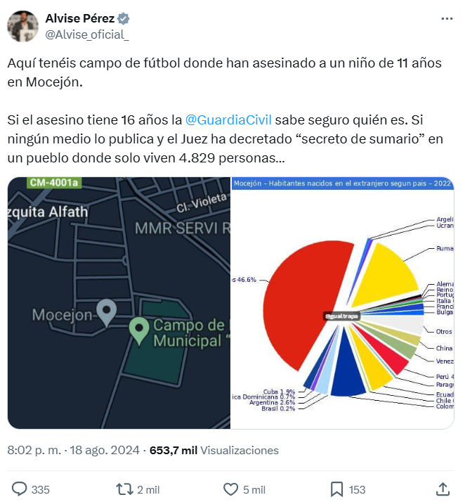
Fuente: Red social X. Perfil de @Alvise_oficial_
En la Figura 2, por su parte, se habla abiertamente de una supuesta manipulación informativa en función del origen del agresor. En este caso, se sugiere que, si el delito ha sido cometido por una persona migrante, esta circunstancia —la nacionalidad— se ocultará deliberadamente, mientras que, si el responsable es una persona española, la información se difundirá sin ningún tipo de restricción. Así, se refuerza la idea de que existe un tratamiento desigual de la información, lo que alimenta la desconfianza y promueve la narrativa propicia para favorecer la construcción del demonio popular.
Figura 2 – Publicación de una figura influyente que señala un tratamiento diferenciado en función del origen del presunto agresor.
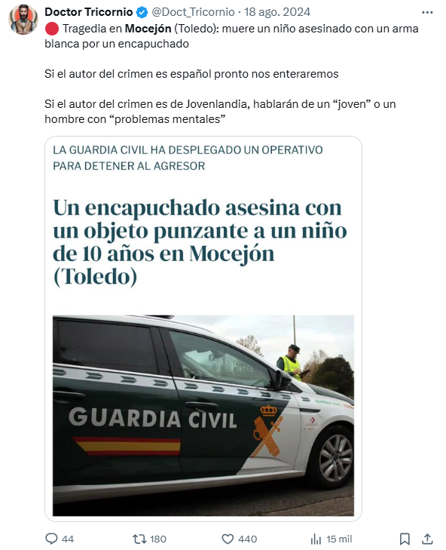
Fuente: Red social X. Perfil de @Doct_Tricornio

De forma similar ocurre en las Figuras 3 y 4. En ambas publicaciones se informa de la existencia de un establecimiento hotelero en Mocejón que había alojado a menores extranjeros no acompañados, empleando incluso un tono irónico para cuestionar la edad de estos, ya que también había personas mayores de edad alojadas. Con estos mensajes se refuerzan los estereotipos negativos y, a su vez, se pone en duda la legitimidad del sistema de protección a menores migrantes, alimentando el discurso de odio en torno a esta población vulnerable.
Figura 3 – Publicación de una figura influyente en la que se sugiere la presunta implicación de un menor extranjero no acompañado.
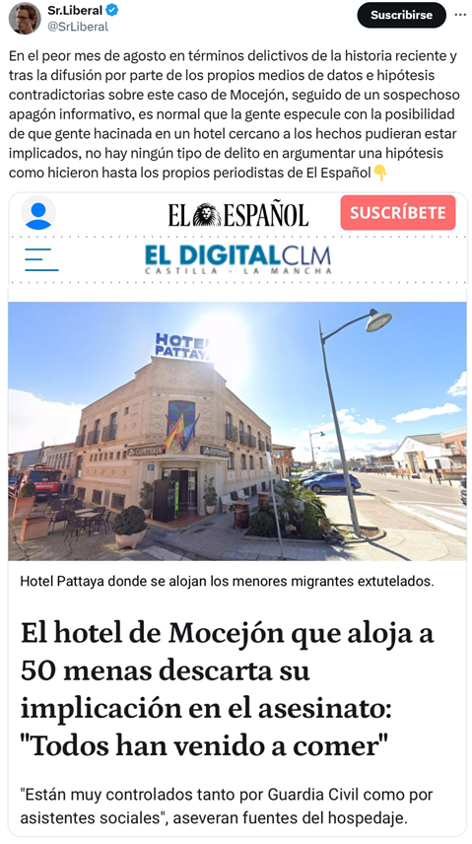
Fuente: Red social X. Perfil de @SrLiberal

Figura 4 – Publicación de una figura influyente que insinúa la presunta implicación de una persona migrante de origen africano, utilizando un tono irónico respecto a su edad.
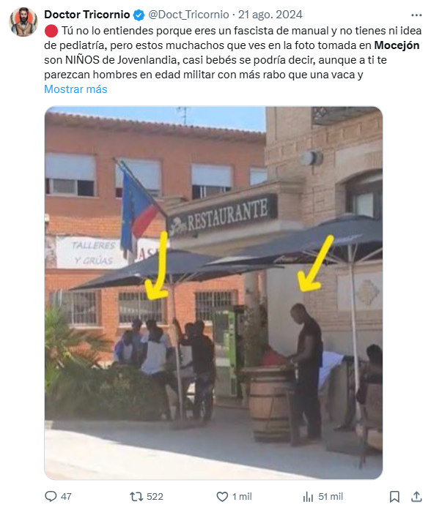
Fuente: Red social X. Perfil de @Doct_Tricornio

Según se muestra en la Figura 5, una vez se materializó la detención del presunto agresor, las publicaciones que se realizaron se centraban en validar retrospectivamente el discurso previo creado. En particular, se destaca que la información compartida —en todo caso, especulativa— era veraz, a pesar de que en un primer momento se había difundido que el autor del delito era una persona de determinada edad y con rasgos físicos concretos, como el cabello rubio. Con ello se refuerza la legitimidad percibida de esas narrativas —de odio— previas no contrastadas, y, además, se evidencia cómo se reconfigura la información posterior para encajar en marcos ya establecidos, aunque ello implique omitir o distorsionar datos verificables.
Figura 5 – Publicación de una figura influyente que, mediante un fotograma de la persona detenida, cuestiona la información difundida por la prensa y genera ambigüedad en torno a su origen.

Fuente: Red social X. Perfil de @Alvise_oficial_

Finalmente, como se aprecia en las Figuras 6 y 7, las publicaciones ahora afirman categóricamente que el responsable del delito es un migrante de origen marroquí, a pesar de no contar con la confirmación oficial ni con fuentes contrastadas que respalden dicha afirmación. Así, este tipo de mensajes no verificados contribuyen directamente al proceso de difusión de desinformación y a la consolidación de prejuicios, reforzando cualquier asociación injustificada entre delincuencia y población migrante, y generando, por tanto, odio.

Figura 6 – Publicación de un canal de gran alcance en la que se atribuye la presunta implicación de una persona migrante de origen árabe.

Fuente: Red social X. Perfil de @Puntual24H

Figura 7 – Publicación de una figura influyente en la que se afirma, de forma despectiva, la presunta implicación de una persona migrante de origen árabe.
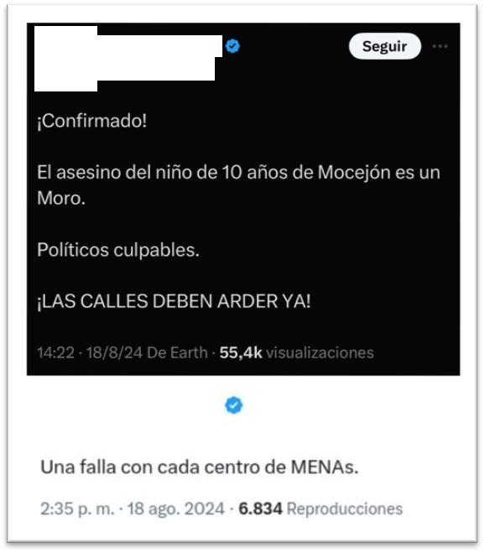
Fuente: Red social X. Perfil de un usuario de X.
Teniendo en cuenta todo lo anterior, se da, de este modo, la figura del demonio popular descrita por Stanley Cohen (1972): un sujeto o grupo fácilmente identificable al que se le atribuyen todos los males, catalizando la indignación social. En este caso, el demonio popular se construyó sobre un joven migrante magrebí (llamado despectivamente “moro” o “MENA”), asociado en el imaginario del bulo con la criminalidad y la violencia.
Sin embargo, aunque estos rumores carecían de cualquier base fáctica, se difundieron con una enorme rapidez. Además, hasta el día siguiente (19 de agosto) la Guardia Civil no detuvo al sospechoso, que resultó ser un varón de 20 años de nacionalidad española y vecino del entorno​ (VerificaRTVE, 20 de agosto de 2024). A pesar de ello, según esta fuente, en ese lapso inicial de “horas después de hacerse público el crimen” ya se habían asentado en ciertos sectores narrativas alternativas —desinformativas— sobre el responsable​, puesto que la rapidez con la que el bulo se propagó superó a la de la verdad, como ocurre triste y habitualmente en la era digital. De hecho, a propósito de otro caso que tuvo lugar semanas antes del suceso de Mocejón, se constató que esa afirmación falsa tuvo millones de visualizaciones antes de poder ser desmentida​ (Escartín, 25 de agosto de 2024).
En este sentido, cabe destacar la facilidad con la que se difunde la desinformación de corte xenófobo. Aquí es donde interviene el concepto de pánico moral de Cohen (1972), pudiendo apreciarse una reacción desproporcionada de la sociedad ante un hecho percibido como amenaza para el orden social, normalmente azuzada por medios sensacionalistas o actores interesados. En el caso de Mocejón, este atroz asesinato —un suceso ya impactante por su propia naturaleza— fue inmediatamente instrumentalizado para encajar en una narrativa preexistente de alarma sobre la población migrante. De este modo, el discurso racista encontró un catalizador perfecto para desatar el miedo, con alguna persona influyente e, incluso, miembros de algún partido político al frente de la ofensiva (Hermida, 21 de agosto de 2024).
Con todo ello se construyó la idea de que se estaba, una vez más, ante una nueva muestra de una supuesta ola de delincuencia proveniente de la población migrante, convirtiendo a los menores extranjeros no acompañados y migrantes magrebíes en demonios populares responsables no solo de este hecho delictivo, sino del “veneno” que sufre la sociedad​ (Hermida, 21 de agosto de 2024).
Diversos eran los mensajes virales que reflejaron este pánico moral incipiente. Según recogió El HuffPost, perfiles vinculados a la extrema derecha lanzaron proclamas como: “Llámenme racista, xenófoba, lo que les dé la gana, pero los quiero fuera ¡YA!” o incluso acusaciones delirantes del estilo “No es por defender a los vecinos del niño asesinado. Es para proteger a los moros que han matado al niño” (Escartín, 25 de agosto de 2024)​. Estos mensajes ilustran la dinámica clásica del pánico moral: la situación de partida (un delito aún sin esclarecer) es rápidamente reinterpretada bajo claves emocionales extremas (ira, miedo, odio) dirigidas hacia un out-group (el colectivo migrante). La desinformación actúa como gasolina en este contexto; según señala el citado artículo, “la maquinaria del engaño se había puesto en marcha”​. En pocas horas, se pedía incluso “salir a las calles” y se hablaba abiertamente y sin tapujos de “quemar mezquitas”, emulando los disturbios que acababan de sacudir al Reino Unido​ (Escartín, 25 de agosto de 2024), lo que significa que el pánico moral estaba a un paso de traducirse en violencia colectiva real (véanse Figuras 8, 9, 10 y 11).
Figura 8 – Publicación que recoge diversos comentarios xenófobos en catalán dirigidos contra personas migrantes de origen árabe.
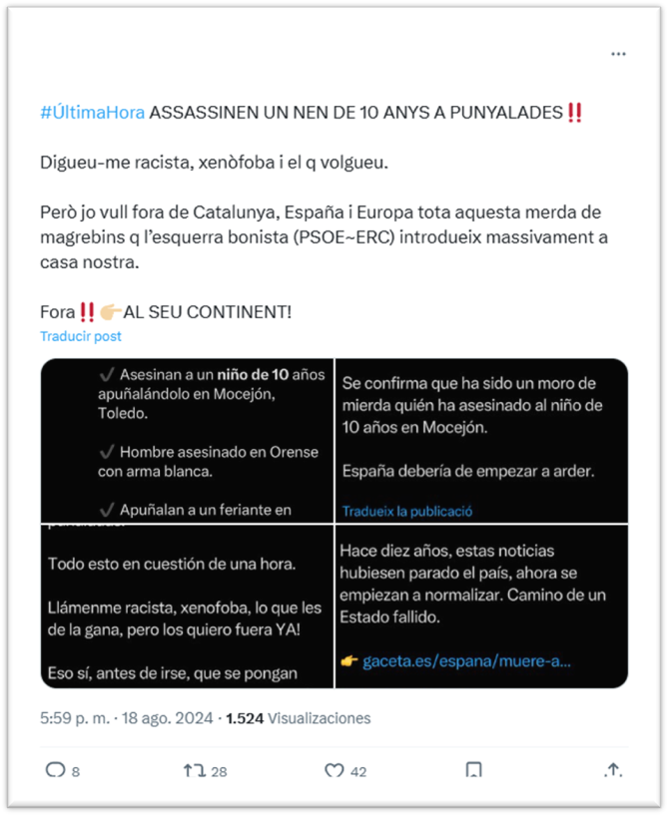
Fuente: Red social X. Perfil de un usuario de X.
Figura 9 – Publicación que incita a la movilización social contra personas migrantes de origen árabe.
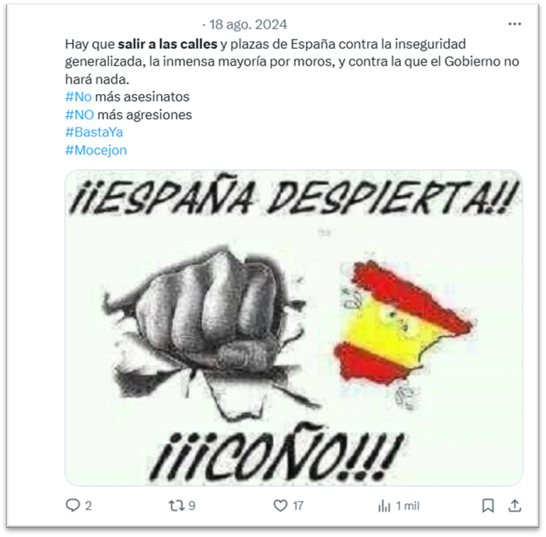
Fuente: Red social X. Perfil de un usuario de X.

Figura 10 – Diversas publicaciones que incitan explícitamente a actos violentos, como la quema de mezquitas.
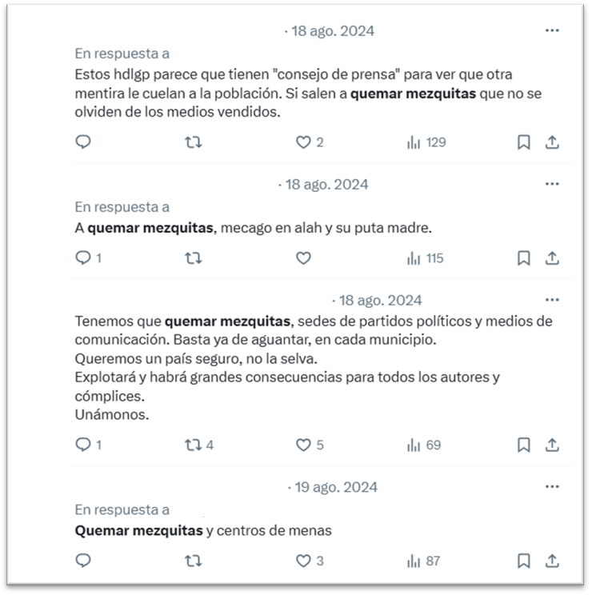
Fuente: Red social X. Diversos perfiles de X.

Figura 11 – Publicación que incita a la violencia como respuesta dirigida tanto contra la población migrante como contra determinados representantes políticos.
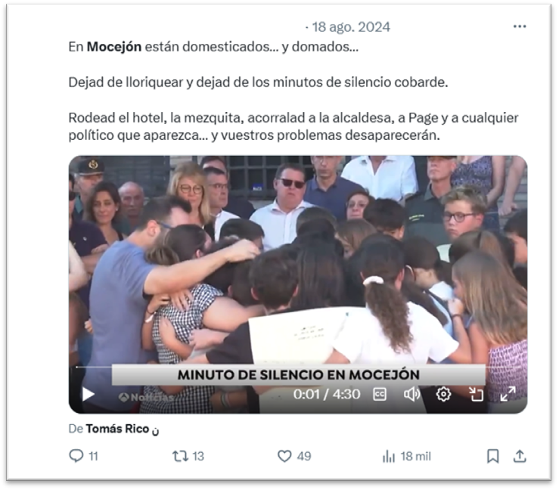
Fuente: Red social X. Perfil de un usuario de X.

Afortunadamente, en este caso no se llegó a tal extremo, en parte gracias a la rápida reacción de las autoridades y medios de comunicación responsables para frenar la desinformación. El 19 de agosto, al conocerse la detención del sospechoso —español—, se desmontó la teoría xenófoba. El resultado fue que, una vez esclarecido el hecho y detenido el autor —confesando y sin vínculo alguno con la población migrante—, el castillo de naipes de los bulos se derrumbó (Frigols, 20 de agosto de 2024). Por su parte, la propia familia de Mateo, el niño asesinado, desde el primer momento había pedido contención y que no se señalara a nadie por prejuicios, ya que estaban viendo cómo se demonizaba a todo un colectivo inocente en torno al caso (Frigols, 20 de agosto de 2024). Su ruego atendía a la razón y a los hechos, pero nadaba contra la corriente embravecida de un pánico moral ya desatado.
Finalmente, desde la perspectiva de la criminología crítica, esta secuencia demuestra cómo la construcción social del crimen puede desviarse hacia la búsqueda de chivos expiatorios que encajen en las narrativas ideológicas. En lugar de analizar el suceso de Mocejón como un hecho singular con posibles causas concretas (por ejemplo, podría apuntarse que el detenido padecería algún trastorno psiquiátrico, según trascendió posteriormente (Escartín, 25 de agosto de 2024)), ciertos actores prefirieron enmarcarlo inmediatamente dentro de “un problema más amplio”: la presencia de personas migrantes peligrosas en España. Esto cumple una función clara de desplazar el foco hacia grupos ya estigmatizados, reforzando la idea de que la inseguridad ciudadana “viene de fuera”. Se trata de una reacción clásicamente oportunista: ante un delito especialmente sensible, cuya víctima es un niño, resurge la retórica de la “invasión” y se intentan legitimar las respuestas punitivas o excluyentes contra ese “otro” presentado como amenaza. En definitiva, se pone en marcha la agenda del miedo, algo que se explorará en el siguiente subapartado.

Framing xenófobo y agenda política en torno al crimen

Narrativa de odio
El caso de Mocejón no solo generó rumores anónimos en la red, sino que fue rápidamente incorporado al discurso de actores políticos y mediáticos con agenda propia. En este sentido, se ha de aplicar el concepto de framing de Erving Goffman (1974): distintas partes interpretaron y presentaron el suceso dentro de marcos narrativos específicos, enfatizando ciertos aspectos y omitiendo otros, para orientar la percepción pública. En particular, la extrema derecha política y sus entornos mediáticos lo encuadraron como símbolo de un supuesto deterioro general de la seguridad y la identidad nacional ligado a la población migrante, mientras que medios generalistas y autoridades trataron de enmarcarlo en términos de hechos concretos y llamamientos a la calma.
Por un lado, figuras destacadas de Vox y afines aprovecharon el crimen para reforzar su narrativa xenófoba, aun sin datos que lo vincularan con extranjeros. Un ejemplo elocuente es el del líder de Vox, Santiago Abascal. El mismo día del asesinato, Abascal publicó en X un mensaje de condolencia que, sin mencionar explícitamente a inmigrantes, introducía insinuaciones políticas muy claras (véase Figura 12):

Figura 12 – Publicación del líder de Vox en la que se sugiere la posible implicación de una persona migrante en los hechos.
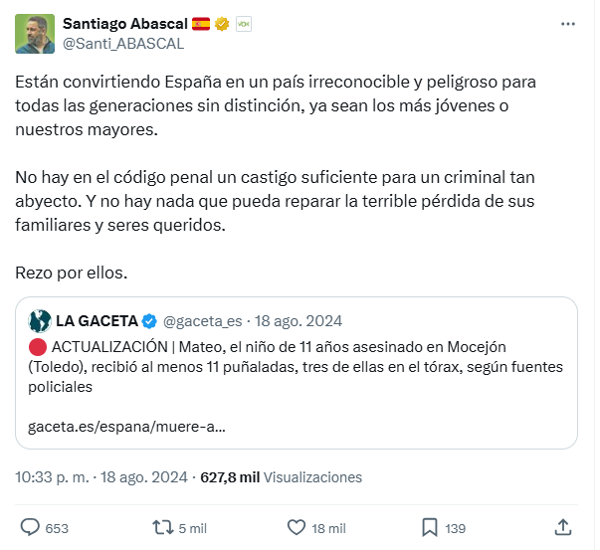
Fuente: Red social X. Perfil de @Santi_ABASCAL

Estas palabras, insertadas en un contexto de dolor, no son inocentes ni habituales. Como señaló un analista, Abascal incluyó dos elementos que la extrema derecha utiliza para fomentar el rechazo a la inmigración: —la idea de que se pierde— la cultura y las costumbres españolas (“país irreconocible”) y —el temor por— la seguridad de las calles (“país peligroso”) (Caraballo, 20 de agosto de 2024). Esto significa que, en vez de limitarse a condenar el crimen y exigir justicia, enmarcó el suceso dentro de un discurso de alarma nacional, sugiriendo que España se ha vuelto un lugar inseguro y desconocido bajo la acción de unos culpables implícitos.
Este framing desvió la atención del caso particular para alinearlo con el relato de este sector político sobre un país en caos debido a la población migrante y la laxitud legal, añadiendo esa carga ideológica a su reacción pública. Esto se interpreta, desde el punto de vista de la criminología crítica, como un claro intento de capitalizar un hecho criminal para reforzar una agenda política, explotando el miedo y los prejuicios —pues tiene poder para ello—. A este respecto, existen representantes políticos que, en definitiva, practican una “política de máximos radicales” en la que no dudan en emplear discursos extremos sin pensar en las consecuencias sociales​, generando tensiones que ni sus propios partidos podrían manejar (por ejemplo, incidentes de seguridad ciudadana o de orden público) (Caraballo, 20 de agosto de 2024). De hecho, Abascal, lanzó el mensaje horas después del suceso, cuando la opinión pública —potencialmente engañada por los bulos— creía que una persona migrante podía estar implicada, lo que contribuyó a incrementar el pánico moral.
También hubo cargos menores de Vox que difundieron información falsa para encuadrar el suceso en términos xenófobos. Un caso paradigmático es el de un concejal de Vox en Terrassa, quien publicó en la red social X la fotografía del detenido, combinando la mentira xenófoba con un ataque a la legislación vigente (Sánchez, 22 de agosto de 2024)​ (véanse Figuras 13 y 14):
Figura 13 – Publicación de un concejal de Vox en Terrassa que, mediante un fotograma del detenido, cuestiona la información difundida por la prensa y afirma el origen extranjero del presunto agresor.

Fuente: Red social X. Perfil de @DaniPintoB

Figura 14 – Publicación de un concejal de Vox en Terrassa en la que se pone en duda la veracidad de la información difundida por la prensa y se insinúa la posible implicación de una persona migrante.
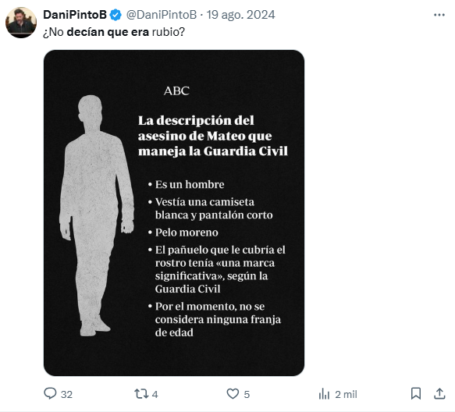
Fuente: Red social X. Perfil de @DaniPintoB

La maniobra de framing es clara: si la realidad no encaja en la narrativa (el sospechoso no era extranjero), se altera la realidad hasta que encaje. Se fabrica un perfil étnico (rumano de padres turcos) de la nada, con tal de seguir explotando el crimen para validar el prejuicio antinmigrante. Así, este concejal, incluso enfrentándose a evidencias oficiales, optó por sostener el bulo y esconderse tras un cerrojo digital —ya que cambió la configuración de su cuenta para que fuera privada y evitar denuncias o acusaciones— antes que admitir la falsedad (Sánchez, 22 de agosto de 2024). Este ejemplo ilustra cómo el discurso político en la red alimentó y retroalimentó la desinformación, pues no solo replicaron bulos existentes, sino que algunas personas los “perfeccionaron” con nuevas invenciones.

Narrativa de cohesión social
En contraste, se encuentran los medios de comunicación generalistas y las autoridades, que trataron de imponer un marco de rigor informativo y desmentir los rumores creados. Tal es el caso de la propia televisión pública, la cual, a través de su equipo de verificación, publicó un extenso artículo desmontando punto por punto las especulaciones sin fundamento que circulaban, en particular aquellas que pudieran generar un contexto de odio​ (VerificaRTVE, 2024).
Sobre la base de este contramarco informativo, se pretendía orientar la discusión en hacia la realidad: un hecho delictivo aislado, sin connotaciones étnicas ni migratorias. De igual modo, diarios nacionales de línea editorial progresista dedicaron artículos a revelar cómo desde cierto sector político se aprovecha el asesinato para difundir bulos contra la población migrante, aventando todo tipo de falsedades (Caraballo, 20 de agosto de 2024; Escartín, 25 de agosto de 2024; Hermida, 21 de agosto de 2024; Sánchez, 21 de agosto de 2024; VerificaRTVE, 20 de agosto de 2024).
En términos de agenda setting, se produjo una pugna por qué tema debía primar en la conversación pública alrededor de Mocejón. Por un lado, la extrema derecha intentó fijar la agenda en “inmigración = delincuencia”, conectando este caso con su campaña más amplia que abarca también sucesos ocurridos en el extranjero. De esta forma, se pretende que la sociedad asocie delincuencia con población migrante y perciba que existe un problema, obviando el resto.
En este contexto, el crimen de Mocejón fue una oportunidad por su narrativa: un suceso que podían conectar con la presencia de un centro de menores migrantes en el pueblo, reforzando este frame. Así, no es casual que un dirigente de Vox, Manuel Mariscal, hablase de la presencia de 50 extranjeros en el hotel de la localidad, tratando de mantener vivo el asunto, fijando agenda, e insistiendo en vincular el hecho con la población migrante (Hermida, 21 de agosto de 2024). De igual manera, aunque no menciona directamente a este colectivo, en la siguiente publicación se trata de evidenciar la inacción del Gobierno, al que normalmente se le atribuye, por parte de su partido político, la culpa de la inmigración y de la delincuencia (véase Figura 15):

Figura 15 – Publicación de un diputado de Vox en el Congreso de los Diputados que responsabiliza tácitamente al Gobierno de la supuesta inseguridad atribuida a la inmigración.
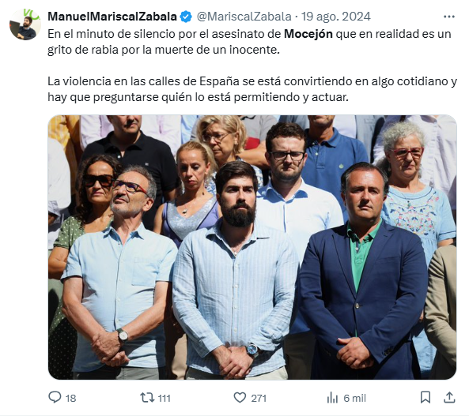
Fuente: Red social X. Perfil de @MariscalZabala

En el lado opuesto de esta pugna, se encuentra principalmente el Gobierno —y otros partidos políticos e instituciones públicas—, cuyos miembros trataron de situar la agenda en torno al peligro de la desinformación y de los discursos de odio. Como se ha mencionado con anterioridad, se tienen las intervenciones del Ministro de Transportes y Movilidad Sostenible y de la Delegada de Gobierno (Hermida, 21 de agosto de 2024); por otro lado, la Fiscalía General del Estado, a través de su Unidad de Delitos de Odio y Discriminación, planteó el debate acerca de la posibilidad de sancionar a aquella persona que propagare bulos xenófobos y racistas aprovechando el anonimato que ofrece Internet​ (Sánchez D., 21 de agosto de 2024).
En esencia, se procuraba desplazar el foco desde “el peligro de las personas migrantes” hacia “el peligro de la desinformación y el odio”. En cierto modo, se trata de una disputa por definir el problema fundamental que el caso Mocejón representa: por una parte, la inmigración descontrolada, y por otra, desinformación y odio. A este respecto, gran parte de la prensa convencional se alineó con la segunda, denunciando explícitamente la campaña de desinformación y odio (Caraballo, 20 de agosto de 2024; Escartín, 25 de agosto de 2024; Hermida, 21 de agosto de 2024; Sánchez, 21 de agosto de 2024; VerificaRTVE, 20 de agosto de 2024), enfatizando la desconexión entre rumor y realidad, y subrayando el sesgo racista de la otra parte.
A fin de cuentas, el framing xenófobo consiguió una gran difusión durante las primeras 24 horas, asentando en mucha gente la impresión de que “un MENA o magrebí había matado a un niño”. Esa percepción, aunque falsa, es poderosa y forma parte del imaginario de pánico moral que Cohen describe: se instala un estereotipo (el demonio popular persona migrante violenta) y cada noticia parece confirmarlo, retroalimentando la alarma. No obstante, gracias a la acción sinérgica de instituciones, periodistas y el propio devenir de los hechos —con la detención del presunto autor—, ese marco comenzó a desmoronarse públicamente. La agenda del miedo a la población migrante perdió fuerza en este caso concreto una vez se expuso la falsedad; sin embargo, se reforzaron las convicciones de una parte de la ciudadanía predispuesta a creer esos bulos, llegando, incluso, a aumentar su desconfianza hacia las fuentes oficiales, a quienes acusan de ocultar la verdad.
Todo ello se ve exacerbado en el entorno digital, y es precisamente en Internet, en concreto en plataformas digitales y redes sociales, donde esa narrativa alternativa —desinformativa— encontró su caldo de cultivo más fértil. Pero esta cuestión se abordará en el subapartado siguiente.

Entorno digital e influencers: viralidad del odio y espiral del silencio
La difusión vertiginosa de los bulos acerca del suceso de Mocejón no se entiende sin el papel que desempeñan las plataformas digitales y redes sociales, así como de ciertas figuras de relevancia pública o influencers, que aprovechan sus ventajas para generar desinformación. Estas vías de difusión permitieron que el framing xenófobo penetrara en el imaginario de gran parte de la población antes de que las instituciones y los medios de comunicación tradicionales pudieran reaccionar. Además, el anonimato que brindan potenció la proliferación de mensajes de odio que difícilmente habrían tenido cabida en el espacio público convencional.
A continuación, se analizará cómo operó esta dinámica y también cómo, en ese contexto polarizado, muchas voces contrarias a la xenofobia pudieron verse inhibidas por la llamada espiral del silencio:
En primer lugar, destacan los personajes influyentes de la ultraderecha digital. Dentro de este ámbito, resulta imprescindible señalar a Luis “Alvise” Pérez, conocido propagador de bulos en España —condenado por un caso en particular mediante sentencia 155/2023 del Juzgado de Primera Instancia número 59 de Madrid, ratificado por la Audiencia Provincial de Madrid (Pozas, 21 de enero de 2025)—. En este caso, Alvise actuó como agente iniciador y amplificador de la desinformación sobre Mocejón. Apenas se conoció la noticia del apuñalamiento, el eurodiputado compartió en su canal de Telegram (con casi 700.000 seguidores) diversos mensajes, vinculando el asesinato de Mateo con la población migrante y relacionándolo con hechos similares (véase Figura 16):
Figura 16 – Publicación de Alvise Pérez en la que se responsabiliza implícitamente a la población migrante de diversos delitos.
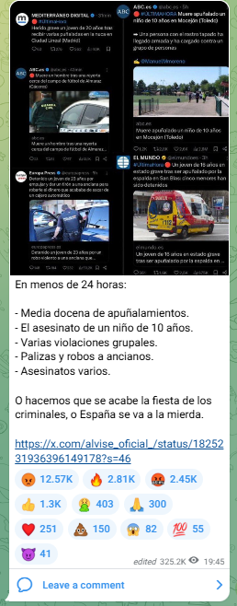
Fuente: Plataforma Telegram. Cuenta: https://t.me/Alviseperez
Ya en estas primeras reacciones puede observarse cómo trata de relacionar el hecho ocurrido en Mocejón con la población migrante. Para ello, se sitúa este hecho junto a otros sí cometidos presuntamente por personas extranjeras, introduciendo, así, el elemento migratorio sin evidencia alguna y presentando los acontecimientos como parte de una secuencia de violencia atribuida a este colectivo.
Asimismo, en la red social X, Alvise intensificó sus afirmaciones, anunciando que días antes del suceso se había alojado a cincuenta migrantes africanos en un hotel de la localidad. También, incluyó testimonios no verificados atribuidos a vecinos, en los que se sostenía que anteriormente vivían en tranquilidad, pero que, tras la llegada de la población migrante, se habrían producido violaciones, robos y, finalmente, el asesinato de un niño de diez años (véase Figura 17).
Figura 17 – Publicación de Alvise Pérez que refuerza el vínculo entre la presencia migrante y la delincuencia mediante testimonios no verificados.
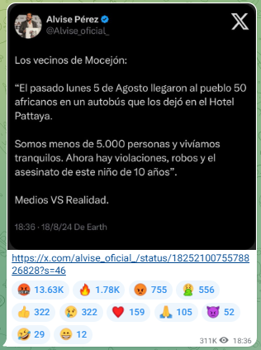
Fuente: Plataforma Telegram. Cuenta: https://t.me/Alviseperez
​
En este último mensaje, en el que él mismo incluyó la expresión “Medios VS Realidad”, es revelador del framing deliberado. Con esta expresión contrapone la supuesta realidad que él presenta (un pueblo tranquilo arruinado por la llegada de la población migrante) frente a unos medios de comunicación que la ocultarían. Así, configura la narrativa de que solo en el entorno digital y a través de personas como él puede conocerse la verdad, mientras la prensa convencional oculta la “invasión” y sus consecuencias.
Siguiendo esta línea, Alvise también acompañó sus publicaciones con elementos visuales cuidadosamente elegidos para acentuar el frame. En particular, compartió la matrícula del coche en que supuestamente huyó el agresor —señalando que la titularidad pertenecía a una persona extranjera— (véanse Figuras 18 y 19) y una captura de pantalla de Google Maps en la que aparecía una mezquita en las inmediaciones del campo de fútbol (véase también Figura 1). En este contexto, surge la necesidad de conocer la intención con la que se llevó a cabo esta publicación, que no es otra que reforzar la asociación de este tipo de hechos con el islam y la población musulmana, sugiriendo subliminalmente una conexión religiosa o cultural con el asesinato. Esta se trata de una estrategia de framing bastante efectiva, pues se implanta en la audiencia la imagen de “mezquita = entorno del asesino”, lo que contribuye a alimentar todo tipo de prejuicio ya existente.
Figura 18 – Publicación en la que se señala la titularidad extranjera del vehículo supuestamente utilizado por el presunto agresor.
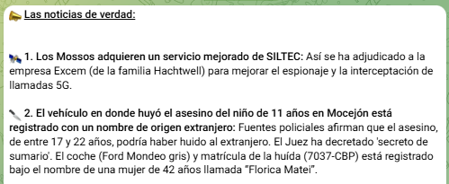
Fuente: Plataforma Telegram. Cuenta: https://t.me/Alviseperez

Figura 19 – Publicación que refuerza el vínculo entre el suceso y la población musulmana mediante una imagen de una mezquita cercana.
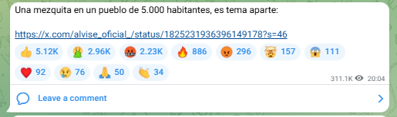
Fuente: Plataforma Telegram. Cuenta: https://t.me/Alviseperez

Esta actividad frenética continuó durante el día siguiente, incluso después de que se detuviera al principal sospechoso, quien no tenía vínculo con la población migrante. A pesar de ello, tanto este influencer como los usuarios de las cuentas que aparecen en este trabajo no corrigieron el rumbo, no efectuando ninguna publicación o comentario con el que desmintieran sus afirmaciones anteriores ni reconocieran el error —en algunos casos, como el de la cuenta de X de @Puntual24H (véase Figura 6) o del propio Alvise, sí se suprimieron las publicaciones—.
Por el contrario, en muchos casos mantuvieron o reforzaron la narrativa inicial, contribuyendo así a la perpetuación de prejuicios infundados y a la desinformación. De esta manera, cuando la verdad amenazó su marco narrativo, simplemente lo adaptaron difundiendo, falazmente —aprovechando la falta nitidez para insinuar que se trataba de una persona migrante— (véanse Figuras 5 y 13), una fotografía del detenido para criticar a los medios de comunicación, los cuales no lo describieron correctamente. También se indicó la posibilidad de que se tratara de una prueba de acceso a una banda latina (véase Figura 20).

Figura 20 – Publicación en la que se sugiere que el asesinato podría estar relacionado con una prueba de acceso a una banda latina.
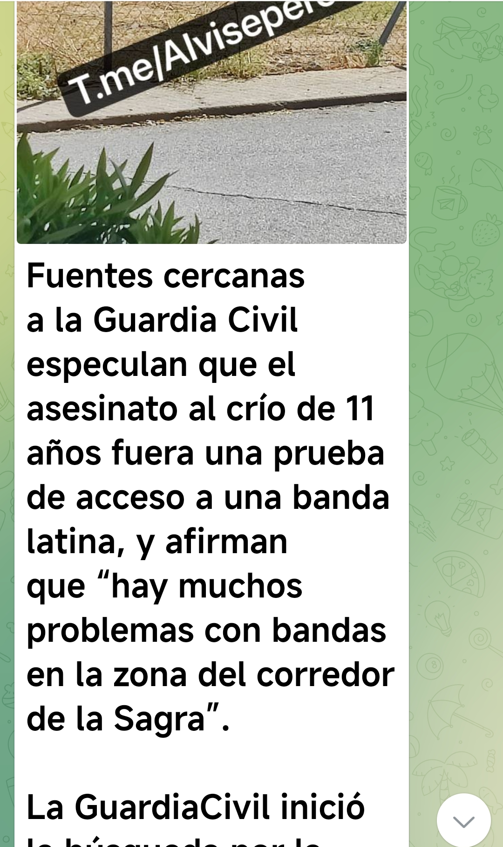
Fuente: Plataforma Telegram. Cuenta: https://t.me/Alviseperez

Todo este arsenal desinformativo tuvo un alcance masivo en redes, ya que muchos usuarios anónimos lo replicaron, y algunas cuentas colectivas, como El Puntual 24H, difundieron todas estas afirmaciones sin pruebas. Así, el ecosistema de X y Telegram operó como un altavoz, llevando el mensaje a cientos de miles de personas en pocas horas.
Otro eje de difusión que conviene destacar es el de los foros en línea, en especial Forocoches. En este espacio se abrieron hilos de discusión sobre el asesinato de Mocejón prácticamente en tiempo real. Gran cantidad de usuarios compartieron la información que obtenían tanto de plataformas digitales y redes sociales como de medios de comunicación, encontrando en el foro otro canal de amplificación. Toda conjetura quedó escrita y seguramente leída por numerosos usuarios del foro, algunos de los cuales la tomaron como una posibilidad cierta. A medida que transcurría el tiempo, los hilos y comentarios fueron reflejando la evolución de la narrativa (véanse Figuras 21, 22, 23, 24, 25, 26 y 27).

Figura 21 – Primera publicación sobre el asesinato, difundida en un portal de ámbito nacional sin vinculación explícita con discursos de odio.
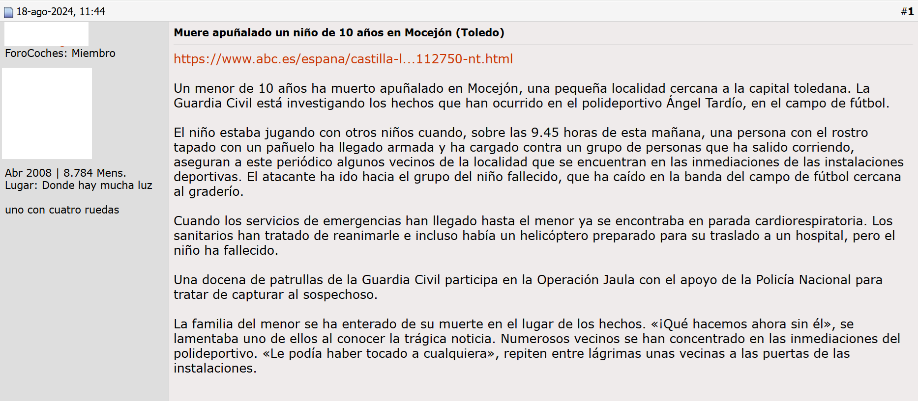
Fuente: Forocoches.

Figura 22 – Comentario que insinúa la implicación exclusiva de personas extranjeras en el crimen, sin aportar evidencia alguna.
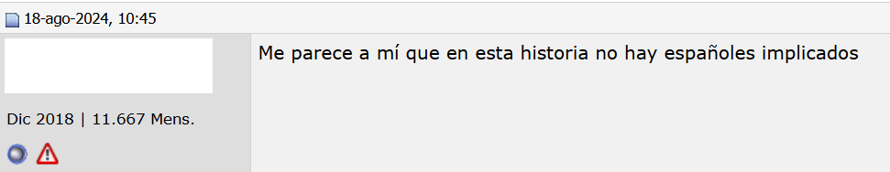
Fuente: Forocoches.

Figura 23 – Comentario que expresa un discurso xenófobo culpabilizando a la migración africana de la criminalidad y el deterioro social del país.
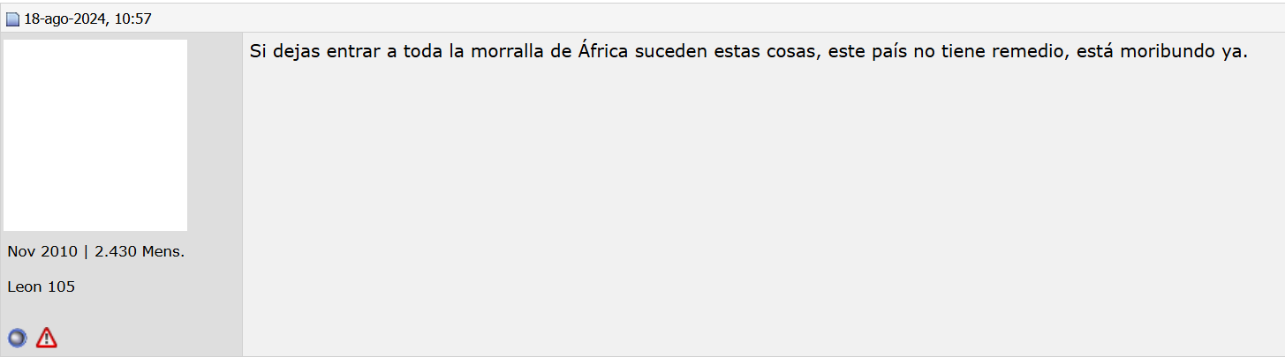
Fuente: Forocoches.
Figura 24 – Comentario que asocia el crimen a bandas latinas mediante el uso de lenguaje despectivo hacia personas migrantes sudamericanas, descartando la implicación de población migrante árabe y de etnia gitana.
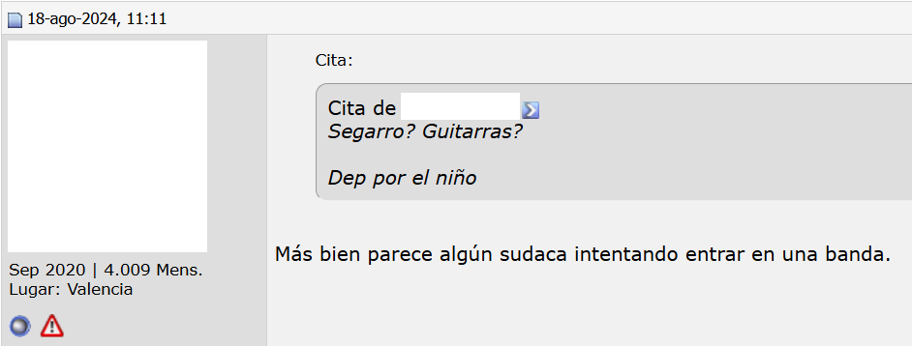
Fuente: Forocoches.

Figura 25 – Comentario que sugiere la religión o el origen cultural del presunto agresor mediante una insinuación alimentaria de carácter islamófobo.
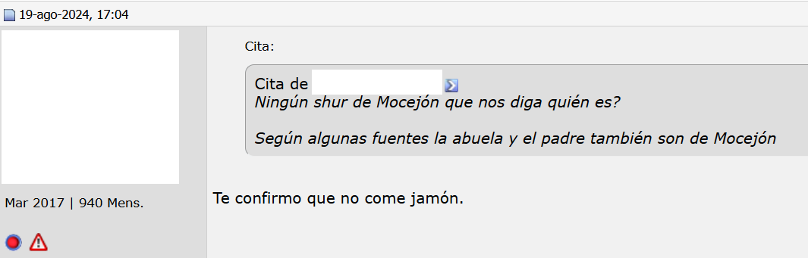
Fuente: Forocoches.

Figura 26 – Comentario que niega la identidad europea del detenido y lo asocia al norte de África como forma de deslegitimación identitaria.
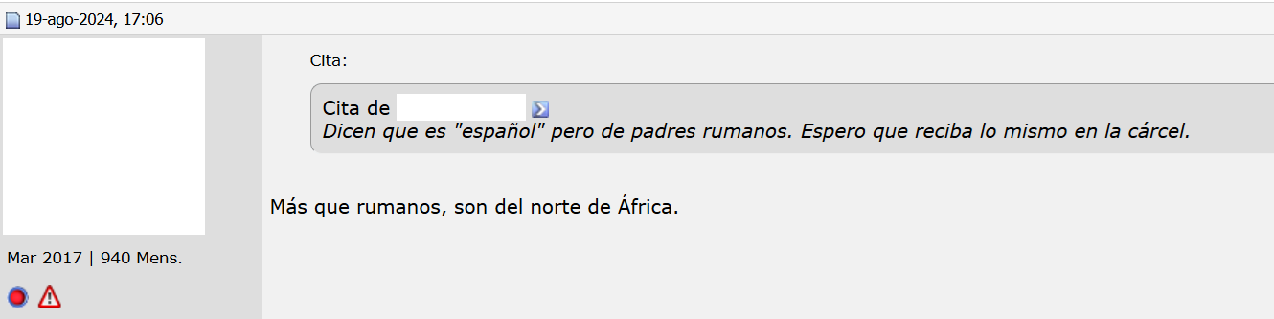
Fuente: Forocoches.

Figura 27 – Comentarios que afirman sin evidencias la supuesta procedencia tunecina del presunto agresor, reforzando la narrativa de origen extranjero.
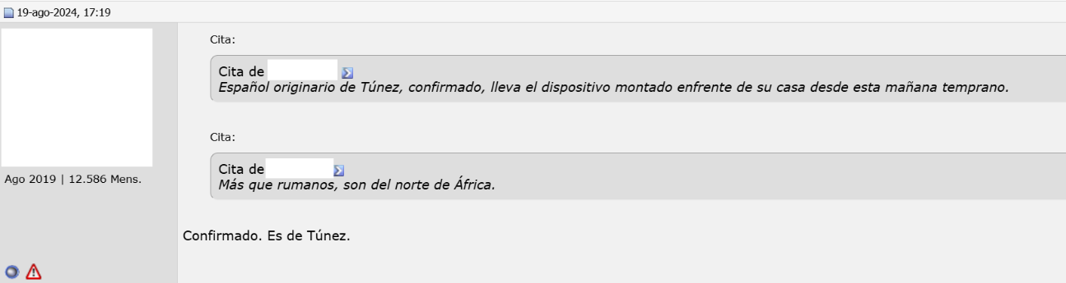
Fuente: Forocoches.

En este caso, Forocoches se erigió en un entorno donde se reprodujeron y discutieron los distintos frames: el racista (muy presente en comentarios que culpaban sin tapujos a la población migrante o mostraban deseos de “justicia callejera”), el institucional (con algunos usuarios compartiendo noticias verificadas que desmentían bulos) y otros tangenciales, no tenidos en cuenta en la presente investigación. No obstante, al no existir censura, es sabido que en este foro abundan posturas abiertamente xenófobas (laSexta, 10 de abril de 2018), por lo que muchos de esos mensajes de odio encontraron eco sin mayor filtro.
La cultura de Internet en este tipo de espacios, a medio camino entre el anonimato y la camaradería virtual, propicia que se viertan expresiones políticamente incorrectas o directamente racistas que en público difícilmente se dirían (Suler, 2004). De este modo, Forocoches y otros foros similares funcionan como cámaras de eco en la que los prejuicios se refuerzan unos a otros y las voces críticas son minoritarias o ignoradas mediante la continua publicación de información que refuerza las propias creencias y perspectivas (Pariser, 2011).
En este punto es pertinente introducir la teoría de la espiral del silencio (Noelle-Neumann, 1980) para analizar el comportamiento de la mayor parte de actores —moderados— ante esta avalancha. Como se ha descrito, la espiral del silencio postula que las personas tienden a no expresar opiniones que perciben como minoritarias o que les puedan acarrear represalias sociales, quedándose calladas por temor al aislamiento. En este sentido, en el caso de Mocejón existe una alta probabilidad de que en el clima creado se diera un proceso de autocensura, especialmente durante las primeras horas, cuando dominaba el rumor xenófobo. Fueron algunos allegados de la víctima, entre otras pocas personas, quienes se atrevieron a expresar públicamente que no debía criminalizarse a nadie antes de conocer todos los pormenores del suceso. De hecho, fue el primo del menor —portavoz de la familia— quien realizó este llamamiento a la prudencia, siendo inmediatamente después objeto de insultos y amenazas en el entorno digital (véanse Figuras 28, 29 y 30).
Esta reacción —violenta— se traduce en un mensaje intimidatorio para el resto: la exposición a ese linchamiento digital. Este es el modo en que opera la espiral del silencio: la mayoría moderada posiblemente estaba a favor de no difundir rumores y no culpar sin pruebas, pero viendo el clima tan agresivo en el entorno digital, muchos prefirieron guardar silencio antes que enfrentarse a trolls y fanáticos. En cambio, una minoría estridente se hacía pasar por mayoría, inundando el debate con su ruido.
Por otro lado, cabe destacar que incluso la espiral del silencio pudo tener efecto en el ámbito político. Mientras Vox monopolizaba titulares con declaraciones y bulos, otros partidos (PP, PSOE, etc.) mantuvieron un perfil bajo en la polémica durante esos días, más allá de sus declaraciones institucionales. En este sentido, es probable que sus miembros consideraran que desmentir o rebatir a Vox solo amplificaría el asunto, o que temieran verse perjudicados ante cierta opinión pública ya polarizada. Esa “silenciosa” reacción contrasta con la contundencia que sí mostraron algunas figuras gubernamentales (Ministro de Transportes y Movilidad Sostenible y Delegada de Gobierno en Castilla – La Mancha) o los medios de verificación. En todo caso, en lo que respecta a la ciudadanía en general, resulta evidente que la narrativa del odio dominó en ciertos espacios porque las voces contrarias quedaron relegadas o fueron tímidas.
La sensación que se percibía al navegar por el entorno digital era la de que toda persona suscribía el bulo xenófobo, cuando en realidad, fuera de esas burbujas, la mayoría social repudiaba esa idea. Sin embargo, la teoría de la espiral del silencio (Noelle-Neumann, 1980) revela cómo se distorsiona esa percepción: las personas tienden a asumir que la opinión más vociferante —aunque pertenezca a una minoría— constituye la mayoría social, y por el temor a la exclusión social, gran parte de ellas tienden a silenciar sus opiniones discrepantes, lo que refuerza la apariencia de unanimidad en torno al discurso dominante, en este caso de odio.
A pesar de todo ello, tras disiparse la niebla de la desinformación, una vez detenido el presunto autor, muchas voces que callaron al principio se pronunciaron. Por ejemplo, numerosos usuarios de redes empezaron a criticar abiertamente a quienes difundieron los bulos (véanse Figuras 28, 29 y 30).
Figura 28 – Publicación en la que se denuncia la instrumentalización política del asesinato de un menor y se desmiente la narrativa sobre la implicación de población migrante.
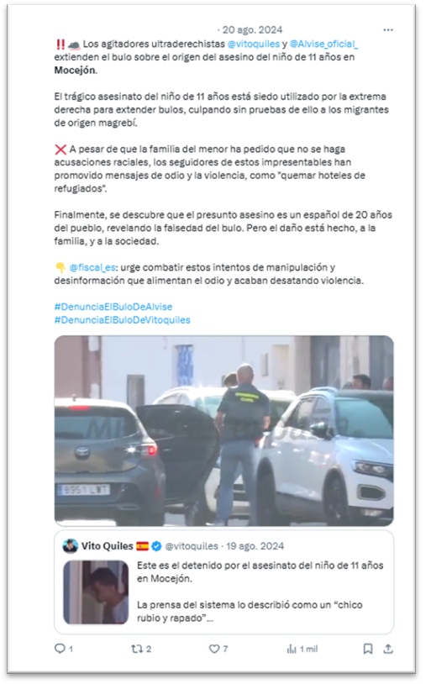
Fuente: Red social X. Perfil de un usuario de X.

Figura 29 – Publicaciones que desacreditan el discurso previo al destacar que el presunto agresor no es migrante reciente, sino ciudadano español de origen rumano.
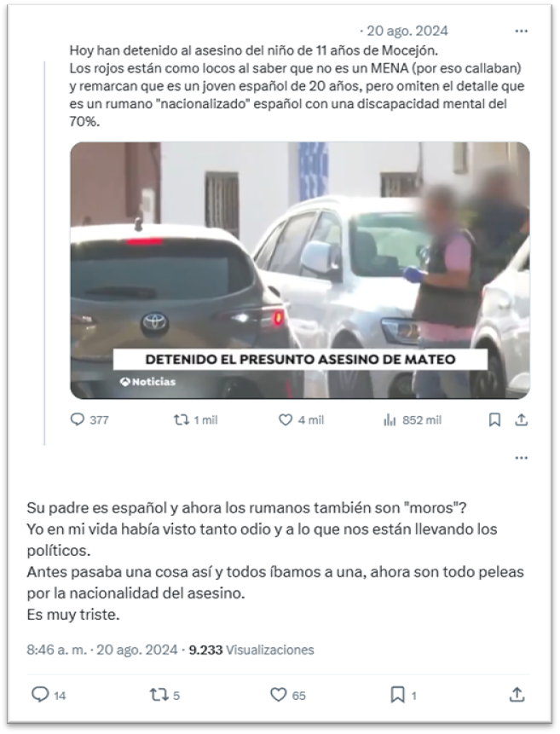
Fuente: Red social X. Diversos perfiles de X.

También, periodistas y líderes de opinión lanzaron columnas indignadas contra la campaña racista (Caraballo, 20 de agosto de 2024; Escartín, 25 de agosto de 2024; Hermida, 21 de agosto de 2024; Sánchez, 21 de agosto de 2024; VerificaRTVE, 20 de agosto de 2024), e incluso la Fiscalía y el Gobierno, como se ha expuesto con anterioridad, intervinieron en el asunto.
De esta manera, cuando el clima de opinión cambió, es decir, cuando la mayoría volvió a sentirse “mayoría” apoyando la verdad y la convivencia, la espiral del silencio se rompió a su favor. Fue en ese momento cuando las personas que difundieron desinformación adoptaron una postura más defensiva —no por ello callando—. En numerosos casos, borraron las publicaciones, pero sin pedir disculpas ni desmentirlo públicamente, lo que podría mantener viva parcialmente su narrativa en ciertas comunidades digitales.

Discurso, poder y cohesión social: análisis aplicado
El análisis del discurso en torno al asesinato de Mocejón evidencia cómo un hecho aislado puede trascender su dimensión local para convertirse en un campo de batalla simbólico sobre temas nacionales sensibles —en este caso la inmigración y la seguridad—. Desde la criminología crítica, se sabe que los delitos y sus representaciones no ocurren en el vacío, sino que están mediatizados por relaciones de poder, intereses políticos y construcciones sociales del “bien” y el “mal”. En Mocejón, la figura de la persona migrante fue rápidamente construida como el “enemigo público” en ciertos relatos, encarnando el “mal social” que justificaría reacciones de mano dura o rechazo colectivo. Como ya se ha expuesto, se recreó así el patrón del pánico moral: un suceso desencadenante (un delito atroz) + un demonio popular fácilmente identificable (el extranjero delincuente) + amplificación mediática desproporcionada = alarma social. Este esquema, descrito por Stanley Cohen (1972), mantiene plena vigencia, potenciado en la actualidad por las plataformas digitales y las redes sociales, que actúan como un amplificador en tiempo real.
Lo ocurrido en la localidad toledana deja varias lecciones que han de ser comentadas:
En primer lugar, la responsabilidad mediática y la polarización informativa quedaron en evidencia, pues los medios de comunicación desempeñaron roles prácticamente antagónicos. Mientras unos cumplieron su función con rigor (informando con cautela, verificando la información y combatiendo la desinformación), otros, a través de medios alternativos, plataformas digitales o redes sociales, promovieron un ambiente propicio para la desinformación —por motivación ideológica o afán de sensacionalismo—. Este ecosistema informativo paralelo, alineado con el discurso de odio, puede suponer un gran desafío social: no importa que los medios de comunicación rigurosos desmientan el bulo, este puede estar ya tan arraigado en un amplio público que opta por “no consumir” esa prensa y prefiere creer a sus referentes en el entorno digital.
El caso analizado hace patente la necesidad de un periodismo que profese siempre la verdad y que cuente con mecanismos de verificación, además de la educación ciudadana en torno a la desinformación, de manera que se fomente su pensamiento crítico, para evitar ser víctima de las noticias falsas. Asimismo, plantea la posibilidad de regular la desinformación, especialmente si su propósito es difundir odio en Internet, si bien esta medida habría de ser equilibrada, ya que, como expone Noelle-Neumann (1980), silenciar voces, por muy tóxicas que sean, a veces las empuja a una especie de victimismo clandestino, presentándose luego como mártires censurados.
En segundo lugar, se hizo un uso político del miedo —principalmente por parte de la extrema derecha—, relacionando la inseguridad con las personas migrantes, como si fuera parte de su identidad política. Sin embargo, en muchas ocasiones este recurso puede tener efectos contraproducentes: en este caso concreto, dicha facción política quedó en entredicho “moralmente” al revelarse el origen del presunto agresor. Así, se produjo un backlash, una reacción adversa (Caraballo, 20 de agosto de 2024), tanto en los medios de comunicación como en el ámbito político —incluso fuera del espectro de la izquierda—, al percibirse que se habían aprovechado del sufrimiento de la familia para fines partidistas. Esto sugiere que, si bien a través de esta táctica se puede obtener cierto rédito, en última instancia podría erosionar la credibilidad y traer consigo otras consecuencias negativas, como el aislamiento político.
En este sentido, en relación con la agenda setting, tratar de fijar continuamente la agenda en “inmigración = delincuencia”, cuando se está ante una realidad que no siempre lo corrobora, puede desgastar la eficacia del mensaje. Aun así, no se ha de subestimar el calado que pueda tener, pues muchos de sus votantes lo han normalizado, creyéndolo incluso aunque se demuestren falsos casos puntuales.
En tercer lugar, los discursos analizados tienen efectos sociales, consecuencias más allá del ruido mediático y público. Por ejemplo, la comunidad migrante del municipio —especialmente los menores de edad— quedó señalada y, posiblemente, atemorizada. Asimismo, se evidenció cierto clima de tensión latente, ya que, de haberse confirmado la implicación de una persona migrante en el hecho, podría haberse producido algún tipo ataque que hubiera tenido como objetivo a dicha comunidad (Gómez Cilleruelo & Morlanes, 18 de agosto de 2024).
A este respecto, resulta estremecedor que una turba hubiera materializado finalmente el ataque a personas inocentes por un mero rumor. Esto es un claro indicador de que los pánicos morales pueden traducirse en discriminación o violencia con facilidad, algo que la criminología crítica denuncia al señalar cómo el control social informal (linchamiento, acoso, hostigamiento) recae sobre un grupo estigmatizado cuando se desatan esos pánicos (Taylor et al., 1973). Sin embargo, no es necesario que tenga lugar una agresión física, el acoso online al portavoz de la familia (Hermida, 21 de agosto de 2024), por el simple hecho de no culpar a personas migrantes, muestra un nivel de deshumanización preocupante (véanse Figuras 30 y 31):
Figura 30 – Publicación que cuestiona la legitimidad de un familiar de la víctima mediante insinuaciones sobre su labor humanitaria en África.
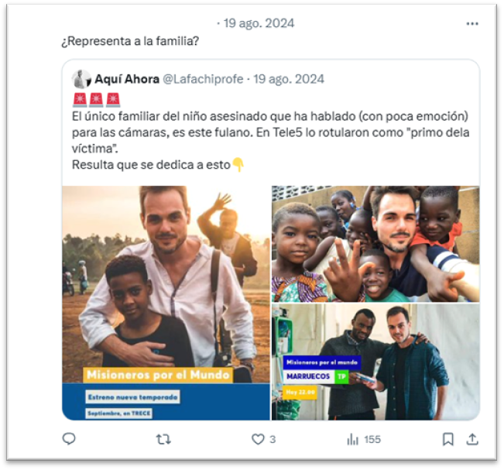
Fuente: Red social X. Perfil de un usuario de X.

Figura 31 – Publicación que busca desacreditar a un familiar de la víctima mediante la alusión irónica a su labor humanitaria en África.
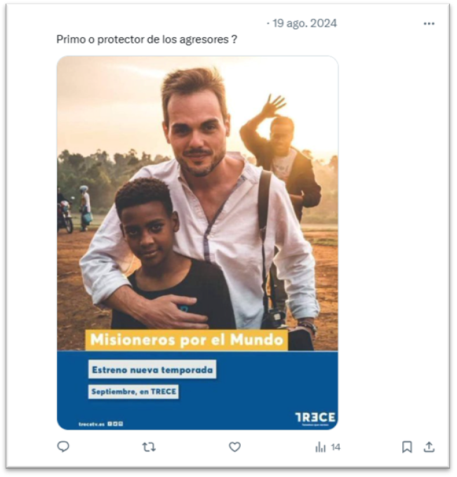
Fuente: Red social X. Perfil de un usuario de X.

Estas expresiones de odio —y otras muchas más vertidas en el entorno digital— dañan el tejido social, rompiendo la solidaridad en momentos de dolor, pues incluso se llegaba a justificar lo sucedido a la familia (véase Figura 32):​

Figura 32 – Publicaciones que ponen en duda las declaraciones de un familiar de la víctima mediante insinuaciones sobre su actividad profesional.
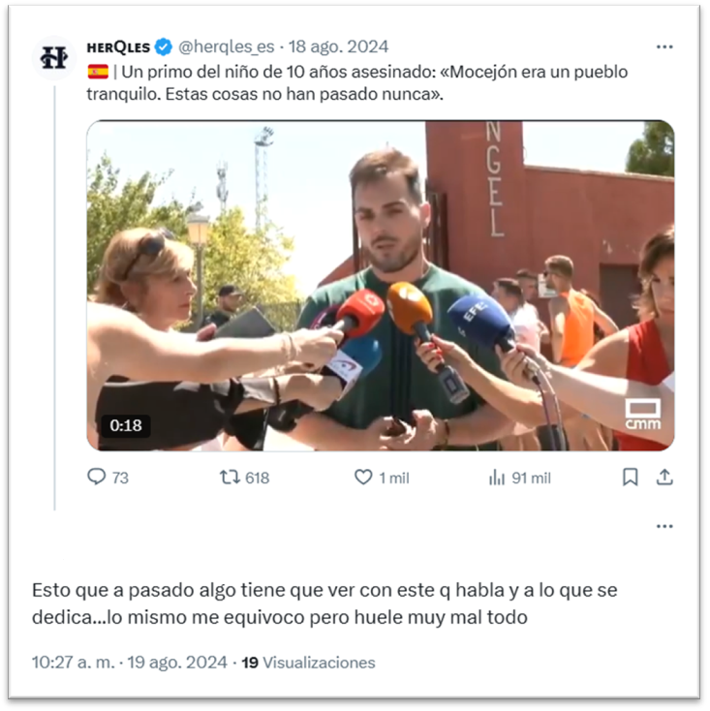
Fuente: Red social X. Diversos perfiles de X.

Todo esto constituye una forma de envenenar la convivencia futura en localidades pequeñas, ya que el discurso de odio deja cicatrices y, desde luego, distorsiona la percepción de la realidad criminal. En este sentido, se genera una sensación de inseguridad tan desproporcionada que, con suficiente propaganda de odio, cabría la posibilidad de una profecía autocumplida: tanta insistencia en demonizar a la población migrante puede polarizar y radicalizar hasta provocar enfrentamientos que antes no existían.
Finalmente, para contrarrestar la desinformación y el odio, surge la necesidad de una narrativa alternativa —positiva, donde impere la verdad— y la valentía cívica. En el caso de Mocejón, prevaleció un discurso sensato: apoyo a la familia, confianza en la investigación policial y repudio de la instrumentalización política. De igual modo, se concluyó que los bulos que generan desinformación y odio deben ser atajados —y no la población migrante por el simple hecho de serlo— para valorar la convivencia y evitar culpar a inocentes. Esta idea ha de ser el antídoto permanente contra futuros pánicos morales, ya que, lamentablemente habrá más sucesos que se traten de explotar de manera similar.
Así, resultó alentador ver que diversos actores, como representantes políticos y periodistas, expresaron públicamente esta postura una vez se esclareció el hecho, si bien lo deseable habría sido que estas manifestaciones se hubieran efectuado con anterioridad, en pleno auge de los bulos, de manera que se pudieran haber contrarrestado oportunamente, minimizando o, en su caso, neutralizando sus efectos. Para ello, sería necesaria esa valentía cívica, es decir, que exista una firme disposición de desafiar a la espiral del silencio, combatiendo la desinformación, aunque esta postura pudiera parecer impopular en el fragor del momento. También se requeriría de la confianza en las instituciones, especialmente en lo relativo a la labor de investigación de la Guardia Civil e informadora —no desinformadora— de los medios de comunicación, confianza que es primordial para inmunizar a la sociedad contra futuros intentos de manipulación.

Análisis crítico aplicado de las estrategias discursivas
Después de haber expuesto cómo los discursos mediáticos, políticos y aquellos otros construidos en el entorno digital contribuyeron a configurar representaciones sociales sobre la población migrante en el contexto del asesinato de un menor en Mocejón, se considera necesario ofrecer una síntesis crítica y aplicada de dichas dinámicas. Para ello, se incorporan herramientas del ACD que permiten examinar en profundidad la estructura, la carga ideológica y los efectos sociales de estos discursos.
Así, a partir de las aportaciones de van Dijk (2003), Fairclough (1992, 2003), Goffman (1974) y Leeuwen (2007), se han seleccionado varios fragmentos representativos del corpus y se han analizado atendiendo a categorías discursivas descritas en el subapartado 3.1.4 (polarización ideológica, nominalización y despersonalización, framing o encuadre, estrategias de legitimación, y modalización).
A continuación, con el fin de mostrar cómo el lenguaje contribuye a consolidar estigmas, reforzar jerarquías sociales y debilitar la cohesión social, se presenta una tabla que recoge ejemplos significativos que ilustran estas estrategias:
Tabla 1 - Ejemplos representativos de estrategias discursivas.
Fragmento textual | Categoría discursiva | Análisis interpretativo | Función ideológica
“No es por defender a los vecinos del niño asesinado. Es para proteger a los moros que han matado al niño” (Escartín, 25 de agosto de 2024). | Polarización ideológica, nominalización, estrategias de legitimación (moralización) | Se construye un conflicto identitario, fomentando la división social y la percepción de los migrantes como enemigos, y mostrando, sin evidencia alguna, una relación causal implícita entre el asesinato y su presencia.  Se utiliza el apelativo “moros” para referirse a la población magrebí.  Se plantea implícitamente que proteger a los vecinos es moralmente más justo que defender a los “moros”, presentando así la defensa de los migrantes como inmoral o injustificada. | Reforzar la idea de amenaza externa que justifica políticas excluyentes y discriminatorias.  Justificar la exclusión del otro bajo un argumento ético, apelando a un “sentido común” que refuerza los prejuicios.
En la Figura 3, por ejemplo, se habla de los menores extranjeros no acompañados en tono despectivo (“gente hacinada”) aludiendo a una publicación en la que se habla de los “MENAS” que se encuentran alojados en un hotel y a la que se da respuesta. | Nominalización y despersonalización, framing o encuadre | Se elimina la individualidad y se refuerzan estereotipos negativos, facilitando su tratamiento como una amenaza genérica y simplificando y convirtiendo el fenómeno migratorio en un “problema” uniforme y homogéneo.  Se destaca el hacinamiento como aspecto negativo del fenómeno migratorio, seleccionando y resaltando solo los elementos que contribuyen a construir una imagen de caos o amenaza. | Deshumanizar al colectivo migrante para facilitar su estigmatización y exclusión social.  Dirigir la atención hacia aspectos que refuercen la percepción del migrante como un problema social urgente.
En la Figura 1, se emplea un gráfico donde se plasma la cantidad de personas de origen marroquí que viven en Mocejón, además de indicar que existe una mezquita cerca del lugar del asesinato, insinuando con ello la presunta implicación de una persona migrante de origen árabe en los hechos. | Framing o encuadre, polarización ideológica | Se manipula el contexto para asociar a la población migrante con la delincuencia, dirigiendo la atención hacia factores identitarios en lugar de cuestiones objetivas, y construyendo un “enemigo” externo.  La asociación entre lugar de culto musulmán y crimen refuerza la dicotomía “nosotros” (autóctonos) frente a “ellos” (extranjeros) como amenaza. | Orientar la percepción pública hacia la criminalización de la población migrante como problema prioritario.  Normalizar la islamofobia, legitimar prejuicios culturales y religiosos.
“Están convirtiendo España en un país irreconocible y peligroso para todas las generaciones sin distinción, ya sean los más jóvenes o nuestros mayores” (Figura 12). | Estrategias de legitimación (moralización, mitologización), framing o encuadre | Se apela a una obligación moral de proteger a “todas las generaciones”, lo cual evoca la idea de un deber ético hacia “los nuestros”.  Se construye una narrativa de “nosotros contra ellos”. Aunque el “ellos” no está explícito, se deduce que hay un actor externo (probablemente asociado a la inmigración) que está haciendo de España un lugar “irreconocible y peligroso”.  Se atribuye con el sujeto omitido de “están convirtiendo” la responsabilidad a un actor sin nombrarlo. En este caso, recaería sobre el Gobierno.  Se construye un marco de deterioro nacional que vincula, de manera implícita, el cambio social con la migración, transmitiendo alarma sin pruebas objetivas. | Justificar medidas represivas o punitivas bajo la apariencia de sentido común, seguridad o moralidad.  Generar una percepción de urgencia y crisis que favorezca respuestas autoritarias o nacionalistas.
“Al final es un rumano nacionalizado y de padres turcos. Que caiga sobre él el peso de la ley de mierda que tenemos en España” (Figura 13). | Modalización, polarización ideológica, nominalización y despersonalización | Se emplean afirmaciones categóricas o absolutas (“Al final es”), sin evidencia alguna, impidiendo la reflexión crítica y reforzando las falsas certezas que sostienen el miedo y los prejuicios, incluso ya desmentidos.  Se utiliza el subjuntivo “que caiga” para expresar deseo, exigencia o juicio, lo que constituye una posición subjetiva que reclama una consecuencia legal específica.  Se añade el calificativo “de mierda” para cargar emocionalmente el discurso, situando al hablante en una posición crítica hacia el sistema jurídico.  Se enumeran etiquetas nacionales y étnicas para destacar la alteridad del sujeto, ignorando su individualidad o contexto. La estructura refuerza una construcción binaria entre españoles y “otros”. | Presentar afirmaciones especulativas como certezas para legitimar el discurso del miedo y el rechazo.  Consolidar una narrativa identitaria excluyente que deslegitime al “otro” como parte del cuerpo social.

Fuente: Elaboración propia a partir de información presente en el trabajo.

No obstante, este análisis no debe interpretarse como un fenómeno aislado ni estrictamente local. De hecho, se inserta dentro de una tendencia global (Arcila, et al., 2022; Walsh & Hill, 2023) caracterizada por el auge de discursos reaccionarios, populistas y “punitivistas”, sobre todo en aquellos contextos donde la migración es instrumentalizada como elemento de confrontación política. Tal como señalan Wodak (2015) y Forti (2021), estos relatos se articulan en torno a una estructura discursiva que moviliza emociones como el miedo y el resentimiento, apelando a la necesidad de orden y seguridad, lo que facilita la legitimación de políticas restrictivas y represivas.
En este sentido, la criminalización simbólica de las personas migrantes —difundida en de medios de comunicación, discursos políticos y entorno digital— se erige en una práctica que poder que justifica el endurecimiento del control fronterizo, la intensificación de la vigilancia y el control policial, así como el refuerzo del sistema penal, incluso en ausencia de evidencia empírica. Esta lógica, que privilegia el castigo frente a la integración y la seguridad frente a los derechos, se percibe también en diversos contextos europeos y latinoamericanos, donde el sensacionalismo mediático y los intereses electorales contribuyen a la formulación de políticas migratorias cada vez más excluyentes (de Lucas, 2018; Wodak, 2015).
En lo que respecta a la situación en España, este giro discursivo se articula con una creciente erosión de la confianza en las instituciones públicas, lo que fomenta la adhesión a explicaciones simplificadas de fenómenos complejos como la violencia o la inseguridad. En este escenario, siguiendo a autores como Cohen (1972) y Forti (2021), el sujeto migrante se convierte en un “demonio popular” funcional para canalizar temores colectivos y justificar un modelo de gestión de la seguridad que normaliza la exclusión social.

Conclusiones
En primer lugar, esta investigación ha revelado, a través del ACD, cómo la desinformación y los discursos de odio han desempeñado un papel clave en la construcción social de la población migrante como amenaza, particularmente a partir de narrativas que, de forma falaz, la vinculan con la delincuencia. De forma complementaria, el caso analizado ha permitido ejemplificar cómo, ante un hecho luctuoso, ciertos actores mediáticos, políticos y digitales activan marcos discursivos de temor, prejuicio y racismo, difundiendo bulos que, a pesar de ser falsos, logran tener una gran repercusión social antes de que la verdad pueda ser contrastada.
En un plano más estratégico, el análisis realizado ha permitido evidenciar que la desinformación, además de ser un fenómeno de manipulación informativa, se ha erigido en una herramienta política y mediática que explota las emociones de la colectividad para dirigir su opinión hacia propósitos concretos. Esto se evidencia en las diferentes estrategias de framing: por ejemplo, la relativa al discurso de odio se ha utilizado para encuadrar el suceso dentro de una supuesta amenaza migratoria, alimentando el pánico moral y generando la figura del demonio popular. Por su parte, la espiral del silencio ha contribuido a que las voces discrepantes fueran temporalmente relegadas, sobre todo en las fases iniciales del caso, cuando los bulos se difundían con mayor virulencia.
En lo que respecta a los canales de difusión, el entorno digital ha demostrado ser el principal medio de propagación de estas narrativas, amplificadas, a su vez, por influencers y cuentas de plataformas digitales y redes sociales con gran capacidad de movilización. Aprovechando el anonimato que ofrecen, han conseguido asentar en parte de la sociedad una percepción errónea sobre la población migrante. No obstante, también se ha constatado que las figuras institucionales y los medios de comunicación generalistas han tratado de desmentir estas falsedades y promover una narrativa de cohesión social, basada en información verificable, si bien su capacidad de impacto suele ser más pausada, lo que no ocurre con la rapidez e inmediatez de la desinformación viral.
En relación con los objetivos específicos planteados, se han detectado marcos discursivos xenófobos —basados en la dicotomía “ellos contra nosotros”, la nominalización y la despersonalización— que utilizados con gran frecuencia para construir y perpetuar los estereotipos negativos de la población migrante. También se ha constatado cómo esta población fue sistemáticamente descrita con diversos términos cargados de connotaciones negativas (“MENA”, “ilegal”, “delincuente”, “invasor”, etc.), cuestión que acrecienta el estigma y que despoja a sus individuos de su identidad personal a través de la generalización y simplificación.
A esto se le ha de sumar el empleo de estrategias de legitimación (autorización, moralización y racionalización) y el respaldo de figuras influyentes (medios de comunicación, actores políticos e influencers), que permitieron consolidar estos discursos. Estas figuras contribuyeron a generar desinformación —o a mantenerla vigente—, a la vez que actuaron como catalizadores del discurso de odio, reforzando los marcos ideológicos ya establecidos.
Finalmente, conviene destacar que estos discursos han tenido un impacto directo en las preocupaciones de la colectividad en el entorno digital, ya que, mediante la reiteración de la desinformación, han generado miedo, rechazo y estigmatización, lo que ha contribuido a afianzar la percepción distorsionada sobre la población migrante.

La amplitud y limitaciones de la investigación
La desinformación acerca de la supuesta vinculación con la delincuencia es un fenómeno que ha adquirido especial relevancia en los últimos años, convirtiéndose en un problema social (Pal & Banerjee, 2019). Esta cuestión ha sido abordada mediante el análisis del discurso desde una perspectiva teórica crítica, lo cual ha permitido comprender cómo se construyen y consolidan narrativas falaces en torno a la inmigración y la delincuencia.
El alcance de esta investigación radica en su capacidad para poner de manifiesto cómo ciertas personas y a través de ciertos medios se influye en la percepción que la opinión pública tiene acerca de este fenómeno, fomentando actitudes racistas y xenófobas, así como la exigencia por parte de esta de que las autoridades implementen políticas más restrictivas e intransigentes, basadas en el pavor más que en la evidencia empírica. De este modo, al emplear teorías de los demonios populares y pánicos morales, el framing, la espiral del silencio, la criminología crítica y la agenda setting, esta investigación cuenta con los mecanismos de análisis adecuados para identificar y deconstruir los discursos tendenciosos.
En términos prácticos, los hallazgos de esta investigación pueden resultar de interés a diferentes ámbitos, como el periodístico, el académico o el social. En cuanto al primero, el resultado del análisis puede servir para sensibilizar a los profesionales informadores, quienes, a través de los medios de comunicación, han de evitar la divulgación de información sesgada, promoviendo una cobertura más ética, de acuerdo con la deontología periodística, sobre la base de datos veraces, íntegros y verificables. En relación con el ámbito académico, este trabajo amplía el conocimiento sobre la intersección entre la desinformación, la inmigración y la delincuencia, lo cual puede ser de utilidad para futuros estudios de criminología y sociología.
Desde una perspectiva metodológica, esta investigación puede ser referente para llevar a cabo un ACD en cualesquiera otros contextos en los que la desinformación desempeñe un papel fundamental en la configuración de la opinión pública. De igual manera, sus conclusiones, en aras de promover una visión más objetiva que contrarreste los efectos negativos de la desinformación, pueden contribuir, en última instancia, al diseño de políticas públicas y estrategias educativas que fomenten un pensamiento crítico y faciliten la alfabetización mediática de la sociedad (Comisión Europea, 2023).
En otro orden de ideas, todo trabajo de fin de grado conlleva ciertas limitaciones que pueden repercutir en el desarrollo y la validez de una investigación. En particular, en este trabajo, se ha llevado a cabo el análisis del discurso de un único caso, restringiéndose, por tanto, la posibilidad de generalizar. En consecuencia, para superar o minimizar esta limitación, se ha optado por buscar y seleccionar un episodio que contara con una gran repercusión mediática en diferentes ámbitos, como el político y las redes sociales y plataformas digitales. Con ello, se posibilita realizar, con un enfoque crítico, un análisis del discurso adecuado, en el que se evidencie el poder de la desinformación en torno a la inmigración y la delincuencia. Sin embargo, esto supone una limitación, ya que para realizar una investigación más profunda se requeriría del análisis de un mayor número de casos, igualmente representativos, tanto de ámbito nacional como de otros países, de manera que se pueda apreciar también la incidencia de la desinformación en distintos contextos.
Asimismo, el hecho analizado ocurrió el 18 de agosto de 2024, lo que implica que la disponibilidad y fiabilidad de las fuentes es menor en comparación con un análisis que se realizara el mismo día del suceso o, en todo caso, con anterioridad a la detención del presunto autor. Esto se debe a que la información utilizada proviene de noticias, comentarios en redes sociales y plataformas digitales, así como de declaraciones políticas, lo que hace que parte de la información haya sido eliminada, modificada o no sea accesible en la actualidad. Para paliar esta limitación, se ha realizado una búsqueda exhaustiva de contenido que permita realizar un análisis del discurso lo más riguroso posible.
En definitiva, los recursos temporales y materiales característicos de un trabajo de fin de grado también han condicionado el alcance de la investigación, imposibilitando que se llevara a cabo un estudio más detallado o comparativo. No obstante, se ha procurado maximizar el rigor metodológico y la profundidad del análisis dentro de los márgenes investigativos.

Futuras líneas de investigación
Este trabajo de fin de grado es, en esencia, una aproximación a una rigurosa investigación criminológica y sociológica, y, pese a las limitaciones señaladas, aspira a constituir una contribución original y descollante en ambos ámbitos. En consecuencia, se plantean nuevas líneas de investigación que podrían profundizar y ampliar el conocimiento sobre este tema:
En primer lugar, una línea alternativa de investigación podría abarcar una comparación transnacional de la desinformación sobre inmigración y delincuencia. Esto implicaría llevar a cabo un mayor número de análisis de casos, lo que permitiría superar, además, la limitación indicada con anterioridad. Para ello, se podría llevar a cabo un estudio comparativo entre varios países, analizando cómo se construyen y difunden este tipo de narrativas e identificando eventuales convergencias y divergencias en cómo la desinformación contribuye a la percepción errónea de la realidad entre inmigración y delincuencia.
Otra potencial línea de investigación se podría centrar en incorporar un enfoque cuantitativo. Para aportar un valor añadido a un mero análisis de datos, que sería limitado, se emplearía Big Data, de manera que se pudiese medir el impacto y la difusión de la desinformación en diferentes entornos, principalmente en plataformas digitales y redes sociales. Todo ello permitiría contrastar el análisis del discurso efectuado con datos empíricos, como el número de veces que se comparte una noticia o el tipo de medio en el que se lleva a cabo, el número de comentarios realizados sobre ella, etc., y teóricos, en este caso, las teorías consideradas en la investigación, de manera que el fenómeno pueda apreciarse desde múltiples perspectivas, asegurando así una comprensión más completa.
En último lugar, se podrían efectuar entrevistas a expertos en comunicación, sociología y criminología, así como a miembros de comunidades afectadas por estas narrativas, para analizar y entender cómo se perciben estas narrativas desde diferentes contextos sociales, culturales y económicos. Con ello se lograría un nuevo y más amplio enfoque cualitativo que complementaría al análisis realizado, ofreciendo una visión holística del impacto de la desinformación acerca de la inmigración y la delincuencia.

Referencias bibliográficas
Arcila, C., Sánchez, P., Quintana, C., Amores, J., & Blanco, D. (2022). Discurso de odio y aceptación social hacia migrantes en Europa: Análisis de tuits con geolocalización. Comunicar, 30(72), 21–35. https://doi.org/10.3916/C72-2022-02
Asamblea General de las Naciones Unidas. (2015). Transformar nuestro mundo: la Agenda 2030 para el Desarrollo Sostenible. https://sdgs.un.org/2030agenda
Baratta, A. (1986). Criminología crítica y crítica del Derecho Penal. Siglo XXI.
Benford, R. D., & Snow, D. A. (2000). Framing processes and social movements: An overview and assessment. Annual Review of Sociology, 26, 611–639. https://doi.org/10.1146/annurev.soc.26.1.611
Bennett, W. L., & Livingston, S. (Eds.). (2020). The disinformation age: Politics, technology, and disruptive communication in the United States. Cambridge University Press. https://doi.org/10.1017/9781108914628
Caraballo, J. (20 de agosto de 2024). Santiago Abascal y el abismo del crimen de Mocejón. El Confidencial. https://blogs.elconfidencial.com/espana/matacan/2024-08-20/santiago-abascal-abismo-crimen-mocejon_3945733/
Chambliss, W. J. (1975). Toward a political economy of crime. Theory and Society, 2(1), 149–170. https://www.jstor.org/stable/656788
Cohen, S. (1972). Folk devils and moral panics: The creation of the Mods and Rockers. MacGibbon and Kee.
Comisión Europea. (2023). Orientaciones de conformidad con el artículo 33 bis, apartado 3, de la Directiva de servicios de comunicación audiovisual. Diario Oficial de la Unión Europea.
Cortina, A. (2017). Aporofobia, el rechazo al pobre. Un desafío para la democracia. Paidós.
Creswell, J. W. (2013). Research design: Qualitative, quantitative, and mixed methods approaches (4th ed.). SAGE.
De Lucas, J. (2015). Mediterráneo: el naufragio de Europa. Tirant lo Blanch.
Eberl, J.-M., Meltzer, C. E., Heidenreich, T., Herrero, B., Theorin, N., Lind, F., ... & Strömbäck, J. (2018). The European media discourse on immigration and its effects: A literature review. Annals of the International Communication Association, 42(3), 207–223. https://doi.org/10.1080/23808985.2018.1497452
Escartín, J. (25 de agosto de 2024). ¿Está España cerca de un estallido social por la inmigración? El HuffPost. https://www.huffingtonpost.es/politica/desinformacion-bulos-esta-espana-cerca-estallido-social-inmigrantes.html
Fairclough, N. (1992). Discourse and social change. Polity Press.
Fairclough, N. (2003). Analysing discourse: Textual analysis for social research. Routledge.
Felipe Alonso, M. (2014). Análisis de la investigación contemporánea sobre la espiral del silencio (1990–2010). Revista Latina de Comunicación Social, 69, 340–359. https://www.tdx.cat/handle/10803/286183
Ferrara, E., Varol, O., Davis, C., Menczer, F., & Flammini, A. (2014). The rise of social bots. Communications of the ACM, 59(7), 96–104. https://doi.org/10.1145/2818717
Forti, S. (2021). Extrema derecha 2.0: Qué es y cómo combatirla. Akal.
Foucault, M. (1969). La arqueología del saber (3.ª ed.). Siglo XXI Editores. (Obra original publicada en 1969)
Frigols, M. (20 de agosto 2024). Alvise Pérez, Vito Quiles y los bulos sobre el crimen en Mocejón. Hércules Diario. https://herculesdiario.es/nacional/alvise-perez-vito-quiles-y-todos-los-bulos-sobre-el-crimen-en-mocejon/
Goffman, E. (1974). Frame analysis: An essay on the organization of experience. Harvard University Press.
Gómez Cilleruelo, A., & Morlanes, A. (18 de agosto de 2024). El hotel de Mocejón que aloja a los MENAs descarta su implicación en el asesinato. El Español. https://www.elespanol.com/eldigitalcastillalamancha/sociedad/sucesos/20240818/hotel-mocejon-aloja-menas-descarta-implicacion-asesinato-venido-comer/879162192_0.html
Hall, S., Critcher, C., Jefferson, T., Clarke, J., & Roberts, B. (1978). Policing the crisis: Mugging, the state and law and order. Macmillan.
Hermida, X. (21 de agosto de 2024). Grupos ultras recrudecen la campaña de bulos. El País. https://elpais.com/espana/2024-08-21/grupos-ultras-recrudecen-la-campana-de-bulos-masivos-contra-la-inmigracion-con-el-crimen-de-mocejon.html
Jefatura del Estado. (1995). Ley Orgánica 10/1995, de 23 de noviembre, del Código Penal. Boletín Oficial del Estado.
Jefatura del Estado. (2022). Ley 15/2022, de 12 de julio, integral para la igualdad de trato y la no discriminación. Boletín Oficial del Estado.
laSexta. (10 de abril de 2018). El creador de Forocoches desvela el secreto de su éxito. laSexta. https://www.lasexta.com/noticias/ciencia-tecnologia/el-creador-de-forocoches-desvela-el-secreto-de-su-exito-no-hay-humanos-censurando-el-contenido_201804105acd037e0cf2c61cea5787f3.html
Martínez, R., & Valenzuela, A. (2006). Immigration and crime: Race, ethnicity, and violence. New York University Press.
McCombs, M. (2004). Setting the agenda: The mass media and public opinion. Polity Press.
McCombs, M., & Shaw, D. L. (1972). The agenda-setting function of mass media. Public Opinion Quarterly, 36(2), 176–187. https://www.jstor.org/stable/2747787
Noelle-Neumann, E. (1980). La espiral del silencio: Opinión pública: nuestra piel social. Paidós.
Ousey, G. C., & Kubrin, C. E. (2009). Exploring the connection between immigration and violent crime rates in U.S. cities, 1980–2000. Social Problems, 56(3), 447–473. https://doi.org/10.1525/sp.2009.56.3.447
Pal, A., & Banerjee, S. (2019). Understanding online falsehood from the perspective of social problem. Journal of the Association for Information Science and Technology, 70(3), 230–245. https://doi.org/10.4018/978-1-5225-8535-0.ch001
Papacharissi, Z. (2014). Affective publics: Sentiment, technology, and politics. Oxford University Press. https://doi.org/10.1093/acprof:oso/9780199999736.001.0001
Pariser, E. (2011). The filter bubble: What the Internet is hiding from you. Penguin Press.
Parlamento Europeo y Consejo de la Unión Europea. (2016). Reglamento (UE) 2016/679 del Parlamento Europeo y del Consejo. Diario Oficial de la Unión Europea.
Pozas, A. (21 de enero de 2025). Justicia confirma condena a Alvise por difamar a Carmena. elDiario.es. https://www.eldiario.es/politica/justicia-confirma-condena-5-000-euros-alvise-difamar-carmena_1_11982326.html
Presidencia del Gobierno. (2021). Real Decreto 1150/2021, de 28 de diciembre, por el que se aprueba la Estrategia de Seguridad Nacional 2021. Boletín Oficial del Estado.
Sánchez, D. (21 de agosto de 2024). El fiscal de delitos de odio propone acabar con el anonimato en redes. El País. https://elpais.com/espana/2024-08-21/el-fiscal-para-delitos-de-odio-propone-acabar-con-el-anonimato-en-redes-para-frenar-los-bulos-xenofobos.html
Sánchez, J. (22 de agosto de 2024). Un concejal de Vox en Terrassa difunde un bulo xenófobo. El HuffPost. https://www.huffingtonpost.es/politica/un-concejal-vox-terrassa-difunde-bulo-xenofobo-sobre-asesinono-mocejon.html
Stake, R. E. (1995). The art of case study research. SAGE.
Suler, J. (2004). The online disinhibition effect. CyberPsychology & Behavior, 7(3), 321–326. https://doi.org/10.1089/1094931041291295
Sutherland, E. H. (1940). White-collar criminality. American Sociological Review, 5(1), 1–12. https://doi.org/10.2307/2083937
Sutherland, E. H. (1949). Principios de criminología. Ariel.
Taylor, I., Walton, P., & Young, J. (1973). The new criminology: For a social theory of deviance. Routledge.
van Dijk, T. A. (2003). Elite discourse and racism. SAGE.
van Dijk, T. A. (2008). Discourse and power. Palgrave Macmillan.
van Leeuwen, T. (2007). Legitimation in discourse and communication. Discourse & Communication, 1(1), 91–112. https://doi.org/10.1177/1750481307071986
VerificaRTVE. (20 de agosto de 2024). Desinformación y discurso de odio en el crimen de Mocejón. RTVE. https://www.rtve.es/noticias/20240820/desinformacion-asesinato-nino-mocejon-toledo-discurso-odio-racista/16222730.shtml
Walsh, J., & Hill, D. (2023). Social media, migration and the platformization of moral panic: Evidence from Canada. Convergence: The International Journal of Research into New Media Technologies, 29(3), 690–712. https://doi.org/10.1177/13548565221137002
Wodak, R. (2015). The politics of fear: What right-wing populist discourses mean. SAGE.
Wodak, R., & Meyer, M. (2003). Métodos de análisis crítico del discurso. Gedisa.
Yin, R. K. (1984). Case study research: Design and methods. SAGE.
Young, J. (1999). The exclusive society: Social exclusion, crime and difference in late modernity. SAGE.

Según su página web oficial, Forocoches encabeza la clasificación de foros en el ámbito nacional y se sitúa en el puesto número tres de los más consultados en el internacional, posicionándose, además, entre las cincuenta páginas web con mayor tráfico de España.
La Audiencia Provincial de Madrid confirmó la condena al eurodiputado Luis “Alvise” Pérez, quien habría de indemnizar con 5000 euros a la exalcaldesa de Madrid Manuela Carmena por difundir en 2020 un bulo en redes sociales con el que afirmaba falsamente que ella había recibido un respirador en su domicilio mientras existía escasez de estos equipos en los hospitales al inicio de la pandemia.

